ŠKOLNÍ VZDĚLÁVACÍ PROGRAM PRO PŘEDŠKOLNÍ VZDĚLÁVÁNÍ

Svět je nejhezčí, když…

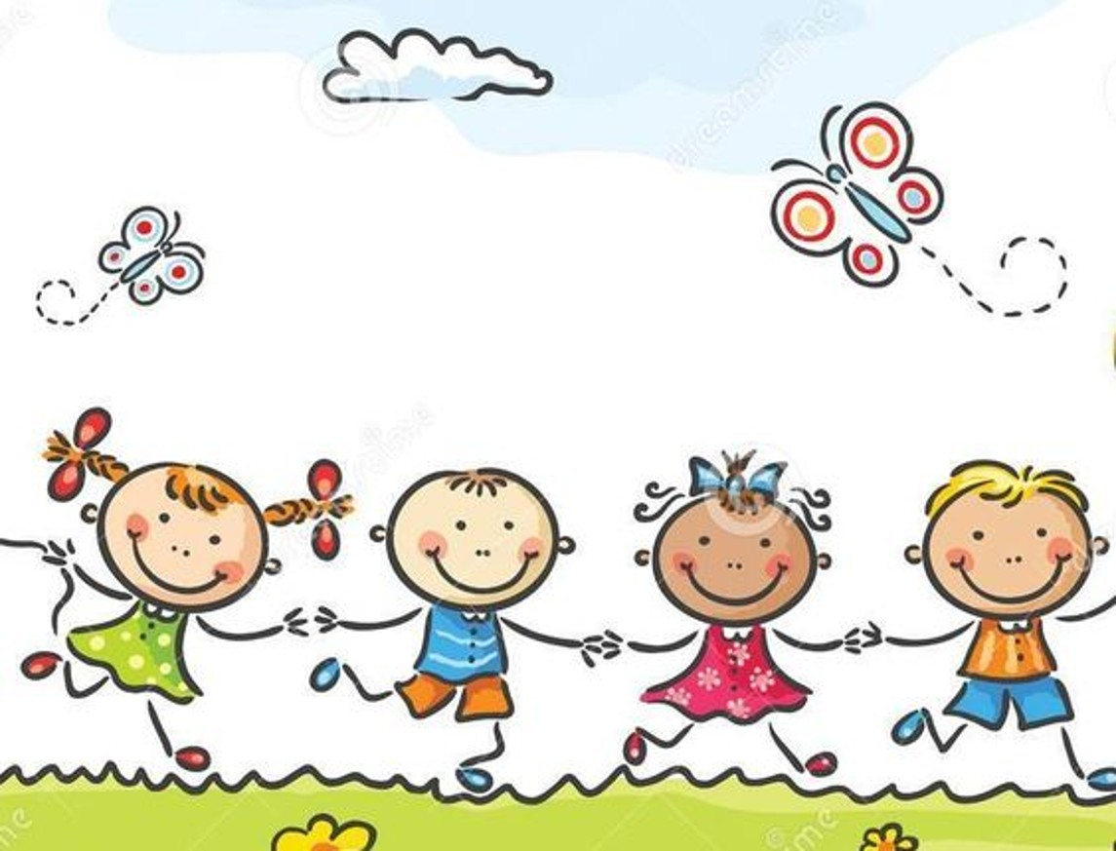

Obsah
1. IDENTIFIKAČNÍ ÚDAJE ŠKOLY 3
2. CHARAKTERISTIKA ŠKOLY 4
3. PEDAGOGICKÝ TÝM ŠKOLY 5
4. PODMÍNKY VZDĚLÁVÁNÍ 6
ROZVÍJENÍ ZÁKLADNÍ GRAMOTNOSTI 16
6. VZDĚLÁVACÍ OBSAH 25
INTEGROVANÝ BLOK: 32
… když tady nejsem sám 32
… když je plný překvapení 34
… když se rozhlédnu kolem sebe 40
7. PROJEKTY 48
SVĚT V JEDNÉ TŘÍDĚ 48
PŘÍRODA KOLEM NÁS 51
SE SOKOLEM DO ŽIVOTA 61
NA CHODNÍKU NA CETĚ, CHOVÁME SE BEZPEČNĚ 64
8. AUTOEVALUACE 72
9. ODPOVĚDNOST PEDAGOGŮ A DALŠÍCH PRACOVNÍKŮ 76
ZÁVĚREČNÁ USTANOVENÍ 77

1. IDENTIFIKAČNÍ ÚDAJE ŠKOLY
Název školy: | Mateřská škola Orlová-Lutyně Okružní 917 okres Karviná, příspěvková organizace
Zřizovatel: | Město Orlová
Sídlo školy: | Okružní 917 Orlová-Lutyně
IČO: | 48806188
IZO: | 107623943
Email: | ms-okruzni@seznam.cz
Telefon MŠ Okružní: | 596521428
Odloučené pracoviště: | Husova 1211 Orlová-Město
Telefon MŠ Husova: | 596531064
Email odloučeného pracoviště: | ms.husova@volny.cz
www. stránky: | www.msorlova.cz  http:/okruzni.msorlova.cz  http:/husova.msorlova.cz
Školní jídelna MŠ telefon:  IZO: | 733332908  103032495
Ředitelka předškolního zařízení: | Bc. Lucie Franková
Zástupkyně ředitelky pro MŠ Husova 1211 | Bc. Naděžda Chorzempová
Kapacita MŠ O-L Okružní 917: | 112 dětí
Kapacita MŠ O-L Husova 1211: | 40 dětí
Kapacita školní jídelny: | 140 jídel
Počet tříd MŠ O-L Okružní 917: | 4- hetoregenní
Počet míst MŠ o-M Husova 1211: | 2- hetorogenní
Platnost a účinnost dokumentu: | 1. 9. 2025
Číslo jednací:

PODPIS ŘEDITELE A RAZÍTKO ŠKOLY:

2. CHARAKTERISTIKA ŠKOLY
Naše mateřská škola vznikla sloučením dvou mateřských škol – Mateřské školy Orlová-Lutyně Okružní 917 a Mateřské škol Orlová – Město Husova 1211. Od 1. 9. 1993 do 31. 12. 2003 byly obě mateřské školy samostatnými právními subjekty. K 1. 1. 2004 byly sloučeny do jedné příspěvkové organizace s názvem Mateřská škola Orlová-Lutyně Okružní 917 okres Karviná, příspěvková organizace, a to převzetím všech práv a povinností Mateřské školy Orlová-Město Husova 1211, která se stala jejím odloučeným pracovištěm.
Mateřské školy jsou řízeny ředitelkou příspěvkové organizace, která zodpovídá za činnost obou mateřských škol a vede pracoviště MŠ Orlová-Lutyně Okružní 917. Vedením MŠ Orlová-Město Husova 1211 je pověřena zástupkyně ředitelky.

  - Mateřská škola Orlová-Lutyně Okružní 917
Mateřská škola má tří budovy – dvě patří samostatným čtyřem třídám, jsou jednopatrové. Každá má svůj vlastní vchod, šatnu, umývárnu a WC, třídu, hernu a dva kabinety na pomůcky, kuchyňku k přípravě jídla. V šatně dětí je samostatná šatna s WC pro učitelky dané třídy.
Třetí budova je hospodářská, jsou v ní umístěny kuchyně, sklady, šatna pro pracovnice školní jídelny, koupelna, údržbářská dílna, ředitelna, kancelář vedoucí školní jídelny, účetní a administrativní pracovnici.
Paní učitelky pracují s průměrným počtem 25 dětí ve věkově heterogenních skupinách. Ve třídách je dostatek prostoru ke vzdělávání v koutcích, u stolečků, ke hraní nebo pohybové aktivity dětí.
Kolem mateřské školy je prostorná, udržovaná školní zahrada, jejíž součástí je i dopravní hřiště.

  - Mateřská škola Orlová-Město Husova 1211
Mateřská škola je umístěna v přízemí zděné budově s jedním hlavním vchodem. Dostatečně velké prostory dvou tříd umožňují vytvoření pracovních koutků i míst pro odpočinek nebo rušnější pohybové aktivity. U každé třídy je umývárna s WC pro děti, do kterých je vidět oknem ze třídy. Mateřská škola nemá vlastní kuchyň, má pouze výdejnu stravy. Jídlo dováží z centrální školní jídelny ZŠ Orlová-Lutyně Školní 862. Kromě zmíněných místností jsou zde ještě sklady, šatny a WC pro zaměstnance, ředitelna.
Mateřskou škola disponuje dvěma třídami. První třída má kapacitu 20 dětí a druhá třída má kapacitu 15 dětí. Obě třídy jsou věkově heterogenní. Vzhledem k tomu, že o Mateřskou školu Orlová-Město Husova 1211 je každým rokem stále větší zájem o umístění dětí do MŠ než možnost nabízených míst, byla v roce 2025 navýšena kapacita na 40 míst.
Mateřská škola je obklopena parkem, zelení a stromořadím. MŠ obklopuje školní zahrada, kde děti tráví velkou část roku při pobytu venku.

3. PEDAGOGICKÝ TÝM ŠKOLY
  - Obecný popis týmu školy
Pedagogický tým obou mateřských škol tvoří kvalifikované paní učitelky se specializací na předškolní vzdělávání, které se zaměřují na individuální přístup k dětem a podporu jejich všestranného rozvoje.
Podporujeme sebevzdělávání v rámci dalšího vzdělávání pedagogických pracovníků (DVPP) formou dálkového studia i formou seminářů a kurzů. Mateřská škola disponuje vybavenou knihovnou, knihy jsou přístupné všem zaměstnancům. Škola má zpracován plán dalšího vzdělávání pedagogů i plán uvádějícího/ začínajícího pedagoga.
Tým je složen z pedagogů s různou úrovní zkušeností – od mladších odborníků přinášejících inovativní nápady až po pedagogy s dlouholetou praxí, kteří poskytují cenné zkušenosti a stabilitu. Mateřská škola spolupracuje s externími odborníky jako jsou např. pedagogicko-psychologická poradna v Orlové, Speciální pedagog ZŠ U Kapličky, který pravidelně připravuje odborné besedy na téma vztahující se k nástupu do základní školy.
Tým je silně zaměřen na spolupráci, sdílení zkušeností a společné plánování aktivit, což přispívá k harmonickému prostředí pro děti i rodiče.
Pedagogický tým mateřské školy klade důraz na používání inovativních metod výuky, které podporují kreativitu a samostatnost dětí. Tyto metody zahrnují například zážitkové učení, projektové vyučování nebo prvky Montessori pedagogiky, začít spolu, Lva Vygotského, které umožňují dětem objevovat svět vlastním tempem a rozvíjet jejich přirozenou zvídavost. Pedagogové využívají moderní technologie, interaktivní pomůcky, vzdělávací hry a tvořivé činnosti, které děti nejen baví, ale zároveň je učí logickému myšlení a schopnosti samostatného řešení problémů. Důležitou součástí výuky je práce s reálnými situacemi, která motivuje děti hledat vlastní řešení a rozvíjet kritické myšlení. Tímto přístupem pedagogický tým vytváří podnětné prostředí, které podporuje jak individuální rozvoj dětí, tak i jejich schopnost spolupráce a týmové práce.
Na provozním úseku v mateřské škole pracuje ekonomka, administrativní pracovnice, vedoucí školní jídelny pro zajištění provozu jídelny, kuchařka a 2 pomocné kuchařky, 1 školnice a dvě pracovnice na úklidu.

- Profesní rozvoj pedagogických pracovníků MŠ
V současné době na obou mateřských O-L Okružní i O-M Husova pracuje 13 učitelek, z toho 12 je kvalifikovaných. Nadále jsme zapojeni do operačního programu šablony OP JAK 2, kdy stále využíváme možnosti dočasné personální podpory školního asistenta. Tato aktivita poskytuje větší podporu dětem ohrožené školním neúspěchem.
V rámci pedagogického týmu si kolegyně vyměňují zkušenosti a osvědčené postupy, což přispívá k neustálému zlepšování jejich práce. Škola podporuje spolupráci mezi pedagogy, aby bylo zajištěno jednotné vedení a přístup k dětem. Aktivní zapojení pedagogů do projektů a dalších vzdělávacích aktivit jim umožňuje rozvíjet své odborné kompetence a zavádět nové přístupy do praxe. Důležitou součástí profesního rozvoje je také schopnost reagovat na aktuální potřeby dětí a jejich rodin, a přizpůsobit výukové metody měnícím se požadavkům. Celý proces je podpořen budováním pozitivních vztahů a týmové spolupráce, což přispívá k harmonickému a inspirativnímu pracovnímu prostředí.
Škola zajišťuje a organizuje pravidelná školení a kurzy zaměřené na aktuální témata, například využití moderních technologií ve výuce, formativní přístupy, nebo nové výukové metody.
Zkušenější pedagogové poskytují podporu méně zkušeným kolegyním prostřednictvím mentorství, pravidelně se konají týmová setkání, kde pedagogové sdílí své úspěchy, nové nápady a řeší společné výzvy. Tato spolupráce přispívá k jednotnému přístupu v práci s dětmi a vzájemné inspiraci.
V rámci profesního rozvoje vedení školy se dbá i na témata jako prevence syndromu vyhoření, management stresu a podpora psychické pohody, kdy se plánují relaxační workshopy, koučink nebo nabídku individuální psychologické pomoci.

4. PODMÍNKY VZDĚLÁVÁNÍ
  - Psychosociální podmínky
Pedagogové kladou důraz na individuální přístup a podporu emočního rozvoje dětí, což zahrnuje například povzbuzování, pochopení a řešení případných obav nebo problémů dětí. Dětem je poskytován dostatek prostoru pro volnou hru, odpočinek a tvořivé aktivity, které přispívají k jejich spokojenosti a pohodě. Vztahy mezi dětmi jsou rozvíjeny formou spolupráce, vzájemného respektu a empatie, zatímco pedagogové dbají na prevenci konfliktů a pomáhají budovat zdravé sociální vazby. Důležitou součástí je také úzká spolupráce s rodiči, aby byly respektovány individuální potřeby každého dítěte a zajištěn jeho harmonický rozvoj.
Osobní svoboda a volnost dětí je respektována do určitých mezí, vyplývajících z řádu chování a pravidel, která jsou ve škole spoluvytvářena. Mají možnost odmítnout, volit si z nabídky činností.
Péče o děti je podporující, sympatizující, počítáme s aktivní spoluúčastí dítěte při všech činnostech, učitelé se snaží o nenásilnou komunikaci s dítětem, která mu je příjemná, kterou navozuje vzájemný vztah spolupráce a důvěry.
Pedagogové respektují rozdíly mezi dětmi, přijímají jejich individualitu, využívají prvky respektující komunikace.
Převažuje pozitivní hodnocení s užitím popisného jazyka a formativního přístupu. Dítě si tak utváří svůj názor na základě sebeuvědomění. Vedeme děti k samostatnosti, ke kritickému myšlení. Důvěra mezi dětmi a dospělými je podporována všemi zaměstnanci mateřské školy. Učitel dětem nenásilně dává vzor prosociálního chování. Pedagogové společně s dětmi vytvářejí pravidla, která vedou k pocitu bezpečí, spravedlnosti a zodpovědnosti, což pomáhá dětem lépe porozumět vlastním i společným potřebám. Díky těmto opatřením se děti cítí respektovány, přijímány a motivovány k učení, tvořivosti a objevování světa kolem sebe.
  - Spolupráce se zákonnými zástupci
Spolupráce mateřské školy s rodiči je založena na vzájemné důvěře, otevřené komunikaci a partnerství. Škola pravidelně informuje rodiče o dění, pokrocích a potřebách jejich dětí, a zároveň pedagogové jednotlivých tříd naslouchají jejich podnětům a připomínkám. Rodiče jsou pravidelně zapojováni do aktivit školy, například prostřednictvím společných akcí, konzultací nebo workshopů, které podporují rozvoj dětí. Cílem spolupráce je vytvořit jednotný přístup k výchově a vzdělávání, který respektuje individuální potřeby každého dítěte a podporuje jeho harmonický rozvoj. Škola dává možnost využití osobního předmětu (plyšové hračky na spaní), která může zajistit dítěti lepší adaptaci a jistotu v mateřské škole. Je důležité se domluvit s rodiči na tom, jaký předmět mají vybrat. S dítětem pak domlouváme pravidla pro používání a ukládání.
Mateřská škola s rodiči dětí spolupracuje na těchto úrovních:
- Pravidelná komunikace:
- Konzultační hodiny pro individuální rozhovory o pokrocích a potřebách dítěte.
- Pravidelné informační schůzky s rodiči (třídní schůzky, individuální konzultace).
- Elektronická komunikace (e-mail, aplikace Správa MŠ, webové stránky školy) pro sdílení informací a aktualit.
- Pedagogové nedávají rodičům nevyžádané rady.

- Zapojení rodičů do školních aktivit:
- Při mateřské škole pracuje Spolek přátel školy mateřské „Sluníčko“, jehož členové úzce spolupracují s mateřskou školou, organizují akce pro rodiče a děti, některé i finančně zajišťují.
- Účast rodičů na společných akcích, jako jsou besídky, oslavy, výlety nebo sportovní dny.
- Organizace dílen a workshopů, kde mohou rodiče spolupracovat s dětmi (např. tvořivé dílny, pečení).
- Možnost rodičů zapojit se do tematických dní nebo projektů (např. prezentace jejich povolání, tradic nebo zálib).

- Poradenství a podpora:
- V případě potřeby doporučení vhodného odborného poradenství (např. školní psycholog, speciální pedagog, logoped).
- Nabídka přednášek nebo seminářů zaměřených na výchovu, vzdělávání a péči o děti.

- Společné plánování a rozhodování:
- Zahrnutí rodičů do tvorby školního vzdělávacího programu a třídního vzdělávacího programu
- Možnost rodičů podílet se na přípravě a organizaci školních projektů a aktivit.
  - Adaptační program mateřské školy:
1. Příprava rodičů a dětí
- Seznámení rodičů na schůzce s prostředím MŠ, režimem, stravovacími zvyklostmi, uspořádáním dne v MŠ.
- Seznámení rodičů s tzv. adaptačním obdobím, kterým prochází nově příchozí dítě, jak se může projevovat, jak se snaží mateřská škola ve spolupráci s rodiči toto období dětí překlenout co nejsnadněji.
- Vést rodiče k tomu, aby doma navozovali situace radostného očekávání pobytu dítěte v MŠ, aby ho pojalo jako odměnu (už je velký, může chodit do mateřské školy).
- Plynulý přechod mezi mateřskou školou a základní školou prostřednictvím informování rodičů a zapojení dítěte do přípravných aktivit.

2. Předadaptační období
Doporučujeme návštěvu mateřské školy ještě před nástupem dítěte do MŠ
- Seznámení s budovou MŠ.
- Návštěva zahrady MŠ – využití jejího vybavení.
- Seznámení dětí s budoucími kamarády.
- Seznamovací návštěva pro rodiče s dítětem v MŠ, zapojení obou do činností (odpoledne pro rodiče a děti).
- Samostatný pobyt v prostředí MŠ na krátkou dobu, která se každodenně prodlužuje (s přihlédnutím k chování dítěte).
3. Adaptační období
- Rodiče se mohou účastnit různých činností dětí, děti si přináší „mazlíčka“ – oblíbenou plyšovou hračku do MŠ.
- Nenásilné, postupné přizpůsobování se režimu dne.
- Dohoda s rodiči – poskytnout ráno dětem dostatek času na vstávání, oblékání, omezit křik a shon.
- Vést rodiče, aby osobně předávali dítě učitelce.
- Ranní přivítání dítěte s učitelkou podáním ruky, rozhovor s dítětem a rodičem.
- Učitelka laskavě pomáhá dítěti při činnostech, které nezvládá.
- Učitelka a všichni zaměstnanci posilují kladné pocity dítěte – využívají pochvaly, povzbuzování, ocenění.
- Učitelka klade na dítě takové požadavky, které je schopno zvládnout.
- Učitelka navazuje kladný citový vztah s dítětem.

- Zpětná vazba a hodnocení:
- Pravidelné získávání zpětné vazby od rodičů prostřednictvím dotazníků, rozhovorů nebo diskusí.
- Zapojení rodičů do hodnocení aktivit školky a hledání možností zlepšení.

- Podpora komunitního života:
- Organizování neformálních setkání rodičů a dětí (např. grilování, pikniky, komunitní akce).
- Podpora vzájemné spolupráce mezi rodiči, například sdílení zkušeností nebo společných zájmů.

- Dobrovolnická činnost:
- Možnost rodičů pomáhat při školních aktivitách (např. příprava materiálů, pomoc při akcích).
- Zapojení rodičů do údržby nebo zkrášlování prostředí školky (např. malování, zahradničení).

  - Organizace
Organizace vzdělávání v naší mateřské škole vychází z principů Rámcového vzdělávacího programu pro předškolní vzdělávání (RVP PV) a je přizpůsobena potřebám dětí, rodičů i pedagogů. Naším cílem je vytvořit podnětné prostředí, které podporuje komplexní rozvoj dítěte a jeho připravenost na další vzdělávací etapy.
Konkrétní podmínky, které nejsou uvedeny v ŠVP PV, jsou součástí kapitol školního řádu.

- Denní režim
Denní režim respektuje individuální potřeby dětí, biologický rytmus a střídání odpočinku a aktivního zapojení. Struktura dne zahrnuje volnou i řízenou činnost, a to jak v interiéru, tak exteriéru. Je zajištěn dostatek času na spontánní hru, která je klíčovým prostředkem pro učení a rozvoj dětí.
Mateřská škola zajišťuje bezpečnost a ochranu zdraví dětí. K výkonu dohledu patří i pravidelná kontrola vybavení, nastavení pravidel pro vstup třetích osob do MŠ a v případě přijímání dalších opatření.
Mateřská škola zajišťuje pravidelný denní režim a řád, který je současně natolik flexibilní, aby umožňoval přizpůsobit průběh dne aktuální situaci.
Hra, spontánní a nepřímo řízené činnosti převažují nad činnostmi řízenými.
Překrývání přímé pedagogické činnosti učitelů ve třídě je zajištěno minimálně v rozsahu 2,5 hodiny denně, v mateřské škole zřízené podle § 16 odst. 9 školského zákona 3,5 hodiny denně.
Spojování tříd je v mateřské škole maximálně omezeno.

- Ranní scházení/ Spontánní hra/ Nabídka aktivit
- Od 6 hodin se děti celé školy scházejí v jedné třídě.
- V době od 7:00 se děti se svými pedagogy rozcházejí do kmenových tříd.
- Děti jsou rodiči přiváděny do 8:00, výjimečně po domluvě později, ale tak aby nenarušily výchovně-vzdělávací činnost.
- Po příchodu do třídy se děti přivítají s pedagogem podáním ruky
- Následují spontánní hry dětí, individuální či skupinové činnosti s pedagogem dle výběru dětí.

- Ranní svačina
- Ve třídách jsou od rána misky s ovocem a pitná voda, volně přístupné příchozím dětem.
- Dopolední svačina probíhá postupně od 8:00 do 9:00, starší děti mohou samy mazat pečivo a nalévat pití.

- Řízená činnost/ Nepřímo řízená činnost
Pedagogové rozvíjejí s dětmi individuální, skupinové hry a činnosti. Připravují vzdělávací nabídku pro prožitkové, kooperativní a situační učení. Vzdělávací aktivity probíhají především formou nezávazné dětské hry, kterou se dítě zabývá na základě svého zájmu a vlastní volby.
Průběžně pedagogové řídí individuální činnosti spojenou s pozorováním a diagnostikováním dětí. Na jejich základě pak dětem, které vyžadují podporu, je zpracován plán pedagogické podpory, případně individuální vzdělávací plán.
Ranním rituálem je ranní kruh, ve kterém si děti popovídají o ranních hrách, domluví se na dalších činnostech dle nabídky. Kruh napomáhá rozvoji vztahů, vytváření soudržnosti, pocitu sounáležitosti a přijetí, rozvoji emocionality a vytváří bezpečné klima třídy.
Pravidelná každodenní pohybová chvilka je zaměřena na rozvoj pohybových dovedností, správného držení těla, fyzické zdatnosti.
Po ukončení vzdělávacích činností, mají děti možnost zhodnocení pomocí smajlíků, která je vede je k aktivitě a učí je sdílet pocity při skupinové práci. Děti si podávají zpětnou vazbu, přemýšlejí, co nového se naučily, komu pomáhaly, či kdo pomohl jim, jak se při práci cítily. Pedagog využívá efektivní komunikaci a popisný jazyk.
- Dopolední pobyt venku
Pobyt venku (na zahradě či mimo areál mateřské školy) je přizpůsobován počasí a rozptylovým podmínkám. Denní doba pobytu venku je po maximální možnou dobu a pedagogové jej využívají jak k řízeným, tak i spontánním činnostem dětí. Pobyt venku je zařazován v maximální možné míře. Vzdělávací činnosti dětí se realizují ve vnitřním i venkovním prostředí. Pobyt probíhá každodenně, vyjma nepříznivých podmínek (silný vítr, silný mráz, silný déšť), v tom případě se organizuje náhradní činnost ve třídě, spojená s pohybovou aktivitou.
Pobyt venku se nevyužívá pouze ke spontánním aktivitám, ale také k realizaci promyšlené vzdělávací nabídky.

- Oběd
Výdej obědů probíhá od 11.35h. Děti pomáhají při přípravě stolování. Starší děti si samostatně připravují misky se salátem, nalévají nápoje, používají příbor. Děti do jídla nenutíme, jídlo nabízíme, děti mají možnost zvolit velikost porce – kolik si naberu, tolik sním.
- Odpočinek dětí po obědě
Děti po provedení hygieny využívají odpočinek, spánek. V této době dětem čteme pohádky, pouštíme relaxační hudbu. Děti, které se probudí dříve nebo nemají potřebu spánku, odcházejí do třídy, kde mají možnost rozvíjet klidové činnosti. Děti k dlouhému ležení či spánku nenutíme.
- Odpolední svačina
Od 14:30h. Děti mají možnost si svačinu připravit samy (namazání pečiva), pouze malým dětem pomáhá pedagog.
- Odpolední činnosti
Po odpolední svačině děti postupně odcházejí domů. Ostatní děti si hrají dle vlastní volby nebo společně s pedagogem dokončují individuální činnosti. V kmenových třídách děti zůstávají do 16 hodin. Následně se děti postupně rozcházejí opět z jedné třídy, kde je tzv. konečná do 17 hodin.
Za příznivého počasí předáváme děti odpoledne rodičům ze školní zahrady.

Cílem promyšlené organizace dne v naší mateřské škole je nadále vytvářet vyvážený a harmonický režim, který podporuje rozvoj dětí ve všech oblastech. Tento režim zajišťuje střídání aktivit, jako je učení, hra, odpočinek a pohyb, přičemž respektuje individuální potřeby a tempo každého dítěte.

  - Životospráva
Zajištění životosprávy dětí v mateřské škole zahrnuje nabídku vyvážené, pestré a zdravé stravy, která odpovídá věkovým potřebám dětí. Dodržujeme pravidelný režim stravování, včetně dostatečného příjmu tekutin během dne. Součástí životosprávy je také zajištění dostatečné pohybové aktivity, pobytu na čerstvém vzduchu a času na odpočinek.
Pedagogové napomáhají zajištění správné životosprávy tím, že dětem poskytují pozitivní vzory a vedou je k osvojování zdravých návyků. Organizují pravidelné pohybové aktivity, pobyty venku a dbají na dodržování pitného režimu. Při stravování podporují správné stolovací návyky, motivují děti k ochutnávání různých druhů potravin a vysvětlují jim význam zdravého jídelníčku. Zařazují vzdělávací aktivity, které dětem hravou formou přibližují zásady zdravého životního stylu, jako je pravidelný pohyb, hygiena nebo důležitost odpočinku. Dětem s nižší potřebou spánku pedagogové nabízí po relaxační chvilce klidové činnosti.
Při stravování pedagogové děti motivují, u dětí podporují chuť k jídlu, dávají možnost volby, dítě vybírá a rozhoduje se, co sní. Děti jsou vedeny k samostatnosti při sebeobsluze u stolování.
Dbáme na dodržování zdravého pitného režimu dětí. Děti mají k dispozici celý den vodu a jsou vedeny k tomu, aby pily pravidelně.
Každodenní fyzická aktivita je pro děti velmi důležitá. Využíváme maximální dobu pobytu venku. Co nejvíce využíváme zahradu. Podporujeme spontánní pohyb dětí, pestrost pohybu, střídání činností.

  - Věcné podmínky
Mateřská škola má dostatečně velké prostory a takové prostorové uspořádání, které vyhovují nejrůznějším skupinovým i individuálním činnostem dětí. Dětský nábytek, tělocvičné nářadí, zdravotně hygienické zařízení (umývárny, toalety) i vybavení pro odpočinek dětí (lůžka) jsou přizpůsobeny antropometrickým požadavkům, odpovídají počtu dětí.
Jednotlivé prostory upravují samy paní učitelky tak, aby uspořádání nábytku, správná výška stolů a židlí, vytvoření pracovních center a koutků vyhovovalo potřebám dětí, bylo funkční, podnětné a inspirativní.
Výzdoba třídy a chodeb je přizpůsobená chápání dětí předškolního věku a pravidelně se obměňuje. Vybavení hračkami, pomůckami, náčiním, materiály a doplňky odpovídá počtu dětí i jejich věku. Jsou stanovena pravidla pro jejich používání.
Děti mají hračky a pomůcky umístěné tak, aby je dobře viděly, mohly si je samostatně brát a zároveň se orientovaly v jejich uložení.
Děti mají možnost uchovat si produkty započatých a nedokončených činností a nechat na předem určeném místě pro pokračování. Svými výtvory se podílí na úpravě a výzdobě interiéru tříd. Prostředí je upraveno tak, aby dětské práce byly dětem přístupné a mohli je shlédnout i jejich rodiče.
Na budovu mateřské školy bezprostředně navazuje zahrada s dostatečným prostorem. V roce 2024 u obou mateřských škol prošly školní zahrady revitalizací, dle projektové dokumentace je součástí zahrady kruhové posezení, školní lesík, retenční nádrž, hmyzí hotel, naučné tabule. Zahrada je dle projektu v přírodním stylu, aby byly účelně využívány pro enviromentální výchovu. K tomuto účelu jsou zde vyvýšené záhony, keře, stromy, pocitový chodník, balanční prvky. V roce 2025 byly obě zahrady MŠ Okružní i MŠ Husové vybaveny novými zahradními prvky. Obě mateřské školy jsou oploceny, v rámci zvýšené bezpečnosti dětí při pobytu na školních zahradách. Všechny vnitřní i venkovní prostory mateřské školy odpovídají bezpečnostním a hygienickým požadavkům.

5. CHARAKTERISTIKA VZDĚLÁVACÍHO PROGRAMU

Vzdělávací program maximálně přizpůsobujeme vývojovým, fyziologickým, kognitivním, sociálním a emocionálním potřebám dětí a naplňujeme jej prostřednictvím specifických výchovných metod a forem výchovně vzdělávací práce. Respektujeme přirozené lidské potřeby v celku společnosti a světa: fyziologické, potřeby bezpečí, sounáležitosti, potřeby uznání a seberealizace. Vzdělávací program mateřské školy je zaměřen na harmonický a všestranný rozvoj dítěte s ohledem na jeho jedinečnost, potřeby a zájmy. Klade důraz na rozvoj nejen kognitivních a praktických dovedností, ale také sociálních vztahů, emocionální inteligence, kreativity a schopnosti spolupracovat. Program podporuje zvídavost, radost z objevování a klade základy pro celoživotní učení. Důležitou součástí je také výchova k odpovědnosti vůči sobě, ostatním i životnímu prostředí a rozvoj klíčových hodnot, jako jsou respekt, rovnost a otevřenost. Neustále sledujeme nové trendy v předškolní výchově, které využíváme při práci s dětmi.
Formy práce, které jsou využívány při práci s dětmi:
- Spontánní činnosti
- Hra – spontánní, námětová, dramatická
- Individuální činnosti i ve skupině
- Skupinová činnost Kooperativní činnost
- Párová činnost – práce ve dvojicích
- Frontální činnost
- Komunikační kruh
- Ranní kolečko
- Relaxace, odpočinek, zájmové aktivity
Metody práce, které jsou využívány při práci s dětmi:
- Názorné – pozorování, předvádění, pokusy, exkurze, vycházky
- Praktické – prožívání, prožitkové učení, kooperativní učení, situační učení, spontánní sociální učení – napodobování, experimentování, srovnávání, odhadování, rozkládání, skládání,
- Výchovné – příklad požadavek, vysvětlování, povzbuzování, hodnocení, sebehodnocení
- Vzdělávací – slovní-návody, vysvětlení, objasnění, popis, vyprávění, rozhovor, beseda, předčítání

  - Vize a cíle vzdělávacího programu
Vize naší mateřské školy:
„Vytvářet takové příležitosti pro děti, aby byl podporován jejich zájem o poznání nového, objevování neznámého, o podílení se na společném životě a činnostech ve škole i v rodině, a tím přispívat k jeho osobní spokojenosti.“

Vize vzdělávacího programu pro předškolní vzdělávání spočívá ve vytváření podnětného a bezpečného prostředí, které podporuje všestranný rozvoj dítěte, jeho samostatnost, tvořivost a radost z učení. Naším cílem je připravit děti na další fázi vzdělávání a život, rozvíjet jejich sociální dovednosti, zdravé návyky a respekt k sobě i ostatním. Program klade důraz na individuální potřeby dětí, rozvoj kritického myšlení, spolupráci a lásku k přírodě i okolnímu světu. Důraz klademe na výchovu k odpovědnosti vůči sobě, ostatním i životnímu prostředí, s cílem vychovávat děti, které jsou samostatné, empatické a připravené čelit výzvám budoucího světa.
Důsledně připravujeme děti předškolního věku ke vstupu do I. ročníků ZŠ tak, abychom naplnili záměr RVP PV: Hlavním cílem předškolního vzdělávání je rozvíjet osobnost dítěte po stránce sociální, emocionální, kognitivní i fyzické s ohledem na jeho dispozice a jedinečnost tak, aby na konci předškolního vzdělávání bylo samostatnou osobností, schopnou zvládat nároky života, které jsou na ni běžně kladeny v prostředí jí blízkém, především v prostředí rodiny a školy.

• projevuje zájem o učení, objevování a poznávání světa kolem sebe;
• poradí si v běžných situacích;
• má osvojené základní sebeobslužné návyky;
• vyjadřuje své potřeby;
• pojmenuje své silné a slabé stránky, zájmy;
• domluví se s ostatními, spolupracuje;
• dodržuje základní společenská pravidla;
• chová se ohleduplně k druhým;
• adaptuje se na nové prostředí a přijímá změny.

  - Vzdělávací strategie rozvíjení klíčových kompetencí
Klíčová kompetence k učení - dítě objevuje a poznává svět kolem sebe, vyhodnocuje svoje pokroky v učení a rozvíjí své kritické myšlení
Klíčová kompetence komunikační - dítě vyjádří své myšlenky, prožitky a zkušenosti. Komunikuje v běžných situacích s dětmi i dospělými. Projevuje se kultivovaně, v souladu s pravidly komunikace
Klíčová kompetence k občanství a udržitelnosti - dítě se chová v souladu se základními pravidly soužití a myšlenkami udržitelného rozvoje
Klíčová kompetence osobnostní a sociální - dítě objevuje samo sebe, navazuje vztahy s ostatními
Klíčová kompetence k podnikavosti a pracovní - dítě rozvíjí své nápady, využívá příležitosti, reaguje na změny. Vytváří si základy pracovních dovedností a vztah k práci.
Klíčová kompetence k řešení problémů - dítě si poradí v běžných situacích, pracuje s chybou, zpracovává informace. Reflektuje bezprostředně prožité situace.
Klíčová kompetence kulturní - dítě přijímá kulturní a uměleckou rozmanitost ve společnosti, vyjadřuje se uměleckými prostředky
Klíčová kompetence digitální - dítě se seznamuje s možnostmi využívání digitálních technologií. Rozvíjí své informatické myšlení.
K dosažení cílů předškolního vzdělávání využíváme vzdělávací strategie, které v plné míře respektují vývojová specifika a způsoby učení dětí předškolního věku, jejich individuální dispozice, potřeby a zájmy. Při volbě vzdělávacích strategií se snažíme vždy vycházet z průběžného pedagogického diagnostikování dítěte, respektovat poznatky o způsobech učení dítěte předškolního věku. K nejvýznamnějším patří spontánní učení probíhající zejména v rámci hry, kterou se dítě zabývá na základě svého zájmu a vlastní volby. Spontánní činnosti a hra jsou významnou součástí našeho denního programu.

Vedle spontánních činností a her dětem nabízíme vzdělávací činnosti, které připravuje pedagog. Z hlediska míry vedení pedagogem jsou koncipovány jako nepřímo řízené, v nichž pedagog dává dítěti možnost výběru z rozmanité nabídky. Dalším typem jsou vzdělávací činnosti řízené. V obou typech vzdělávacích činností působí pedagog v roli průvodce dítěte na cestě za jeho poznáváním. Jeho přístup je podporující, projevuje se respektující komunikací, vylučuje manipulaci s dítětem a vytváření soutěživého prostředí.

1. Individualizovaný přístup
Pedagogové mateřské školy se zaměřují na respektování individuálních potřeb, zájmů a tempa rozvoje každého dítěte. V praxi to znamená přizpůsobení aktivit tak, aby odpovídaly schopnostem a možnostem každého dítěte a podporovaly jeho přirozený rozvoj. Naším cílem je podpořit rozvoj potenciálu každého dítěte a zajistit, aby se cítilo bezpečně a přijímané.

2. Hra jako hlavní metoda učení
Hru chápeme je přirozený způsob, jak se děti učí. Skrze hry děti objevují svět, učí se řešit problémy, rozvíjejí fantazii, kreativitu, sociální dovednosti a získávají nové poznatky. Podporujeme přirozenou zvídavost a radost z objevování prostřednictvím strukturovaných i volných her.

3. Propojení učení s reálným životem
Zaměřujeme se na zařazování praktických zkušeností a situací z reálného života, aby děti mohly porozumět světu kolem sebe. To může zahrnovat například poznávání okolního prostředí, péči o rostliny, nebo zažívání situací z běžného života (např. nakupování, příprava jídla apod.).
Přibližujeme dětem reálný svět a posilujeme jejich dovednosti potřebné pro praktický život.

4. Spolupráce a sociální učení
Zaměřujeme se na rozvoj schopnosti spolupracovat, chovat se k sobě slušně i s vědomím toho, že ne všichni mohou být ve třídě „kamarádi“. Děti vedeme k respektování druhých, umět vyjednávat a řešit vzniklé konflikty. Toho dosahujeme prostřednictvím skupinových aktivit, projektového vyučování nebo her, které podporují týmovou spolupráci. Podporujeme sociální dovednosti a schopnost fungovat v kolektivu.
5. Rozvoj tvořivosti a fantazie
Zaměřujeme se na podporu kreativity prostřednictvím výtvarných, hudebních, pohybových i dramatických činností. Děti mají možnost volně tvořit a vyjadřovat své myšlenky a pocity různými způsoby. Rozvíjíme kreativitu, představivost a schopnost vyjádřit se.

6. Pobyt v přírodě a environmentální výchova
Zaměřujeme se na pravidelný pobyt venku, kontakt s přírodou a rozvoj vztahu k životnímu prostředí. Důraz klademe na praktické aktivity, jako je zahradničení, péče o zvířata nebo třídění odpadu, které rozvíjejí u dětí ekologické povědomí. Posilujeme vztah k přírodě, zodpovědnost za životní prostředí a zdravý životní styl.

7. Prožitkové, kooperativní a situační učení
Do vzdělávacích aktivit pravidelně zařazujeme praktické činnosti, experimenty, tematické dny či výlety. Díky tomu děti získávají nové poznatky a dovednosti prostřednictvím přímé zkušenosti a prožitku. Vedeme děti ke vzájemné spolupráci, ke společnému řešení a kreativitě.

8. Podpora seberegulace a autonomie
Zaměřujeme se na postupné vedení dětí k samostatnosti, schopnosti rozhodovat o svých aktivitách, plánovat je a vyhodnocovat výsledky své činnosti. Pedagogové poskytují dítěti podporu, ale také dostatek prostoru pro vlastní iniciativu. Rozvíjíme u dětí schopnost řídit své chování, nést odpovědnost a být samostatné.

9. Interaktivní a projektové učení
Děti se podílejí na plánování a realizaci projektů, které jim umožňují objevovat nová témata na základě jejich zájmu. Projekty mohou zahrnovat různé činnosti, jako je výzkum, tvoření, příběhy nebo experimenty. Podporujeme schopnost dětí pracovat na delších úkolech, rozvíjet jejich iniciativu a spolupráci.

10. Podpora komunikace a jazyka
Podporujeme rozvoj verbálních i neverbálních komunikačních dovedností. Patří sem čtení a vyprávění příběhů, dramatizace, rozhovory, hry na rozvoj slovní zásoby či využití jazykových her. Nabízenými aktivitami posilujeme u dětí jazykový rozvoj, schopnost vyjadřovat své myšlenky a naslouchat druhým.

11. Práce s emocemi a podpora emocionální inteligence
Zaměřujeme se na rozpoznávání, pojmenovávání a vhodné vyjadřování emocí. Děti se učí chápat své vlastní pocity i pocity druhých a nalézají způsoby, jak s nimi pracovat. Aktivitami rozvíjíme emocionální inteligenci a schopnost zvládat různé situace.

12. Spolupráce s rodinou
Nabízíme pravidelné aktivity k zapojení rodičů do vzdělávacího procesu, pravidelnou komunikaci, společné akce a sdílení informací o dítěti. Pedagogové usilují o partnerství s rodinou, aby podpořili rozvoj dítěte i domácím prostředí. Jde nám o zajišťování konzistence ve výchově a vzdělávání a posílení vazby mezi školou a rodinou.
Všechny strategie kombinujeme a přizpůsobujeme konkrétním podmínkám tak, aby odpovídaly filozofii a potřebám dětí naší mateřské školy.

ROZVÍJENÍ ZÁKLADNÍ GRAMOTNOSTI
V naší mateřské škole podporujeme všechny gramotnosti. Současně se však zaměřujeme na čtenářskou, matematickou, v níž budeme zařazovat metody Lva Semjonoviče Vygotského, prvky Montessori a Začít spolu.

  - PŘEDČTENÁŘSKÁ GRAMOTNOST
V rámci metod a forem práce inspirují pedagogové děti k výběru knih dle ilustrací, obalu, podporují děti k návratu k oblíbeným knihám, děti naslouchají čtenému textu, zapojují se do vyprávění či diskutují o přečteném. Hledají informace na obrázcích, piktogramech, porovnávají slyšené s obrázkem, dle obrázku odhadují obsah. Učí se všímat si rozdílů mezi textem a vlastní zkušeností, rozpoznávají jednoduché typy textů, doptávají se, používají ilustrace, pokud nerozumí textu, snaží se reflektovat své čtenářské zážitky. V mateřské škole využíváme bohatou školní dětskou knihovnu, didaktické a obrazové materiály, deskové hry, děti si přinášejí oblíbené knihy z domova.

Klíčové kompetence a vzdělávací strategie

KKU 03 Projevuje přirozený zájem o učení a svět, který ho obklopuje
- Čtení obrázkových knih: Děti si prohlížejí obrázkové knihy, diskutují o obrázcích a příbězích, což podporuje jejich schopnost interpretace a porozumění vizuálním informacím.

KRP 03 Pozoruje zkoumá, experimentuje, objevuje
- Hraní s písmeny: Používání magnetických písmen, skládaček nebo her zaměřených na rozpoznávání písmen a jejich zvuků, čímž se děti seznamují s abecedou.

KPS 04 Projevuje důvěru v sebe sama
- Rýmování a rytmické hry: Procvičování říkanek, básniček, písní a rýmování pomáhá dětem rozvíjet sluchové vnímání a povědomí o zvucích v jazyce

KKU 02 Záměrně se soustředí na činnost a udrží pozornost
- Vyprávění a poslech příběhů: Učitelé čtou dětem pohádky nebo vytvářejí jednoduché příběhy, které děti mohou poslouchat, což podporuje jejich slovní zásobu a schopnost soustředění

KKO 01 Vyjadřuje se různými způsoby
- Kreslení a "psaní": Děti mají možnost kreslit, napodobovat písmena nebo vytvářet vlastní "příběhy" prostřednictvím obrázků, což rozvíjí jejich jemnou motoriku a zájem o psaný jazyk.

  - PŘEDMATEMATICKÁ GRAMOTNOST
Volíme adekvátní postupy s ohledem na zralost dítěte, jeho potřeby a vycházíme maximálně z jeho vlastní zkušenosti. Využíváme možnosti řešení problému ve dvojici a v kolektivu, děti hledají své vlastní postupy a strategie, pokouší se zaznamenávat graficky kvantitu (pomocí čárek, puntíků nebo jiných vhodných symbolů), řadí objekty podle jednoduchých daných kritérií, rozpoznávají, podle jakého kritéria byla skupina objektů vytvořena, využívají rytmus a pravidelnosti k řešení problémů, pracují s konkrétní pomůckou na základě pokynů, vytváří strategie, zdokonalují svou hrubou a jemnou motoriku při používání pomůcek a nástrojů, přesvědčují se o správnosti řešení pomocí manipulace, manipulují a experimentují, vysvětlují postupy svými slovy. Využíváme reálné předměty, didaktické materiály, využíváme sportovní náčiní.

Klíčové kompetence a vzdělávací strategie

KRP 06 Tvořivě pracuje s informacemi
• Hraní s čísly: Děti se seznamují s čísly prostřednictvím počítání předmětů, rozpoznávání číslic a chápaní základních pojmů, jako více, méně nebo stejně.

KKU 04 Uplatňuje získané poznatky a zkušenosti v praktických situacích
• Třídění a uspořádávání: Aktivity, při kterých děti třídí předměty podle barev, tvarů, velikostí nebo jiných vlastností, pomáhají rozvíjet logické myšlení a schopnost kategorizace.

KPR 04 Dokáže měnit cesty k dosažení cíle
• Geometrické tvary a stavebnice: Používáním stavebnic, kostek nebo her s geometrickými tvary se děti učí rozpoznávat tvary, rozvíjejí prostorovou představivost a dovednosti řešení problémů

KRP 01 Vnímá chybu jako přirozenou součást řešení problémů
• Matematické hry: Jednoduché hry jako sudoku pro děti, skládání číselných řetězců nebo interaktivní hry motivují děti k poznávání čísel a logického uvažování.

KRP 04 Vymýšlí a zkouší různá řešení problémů a situací
• Praktické měření: Porovnávání délky předmětů, vážení nebo hraní s vodou a pískem při odměřování objemu umožňuje dětem pochopit a procvičovat pojmy jako délka, hmotnost a objem.

KDI 03 Uplatňuje informatické myšlení, pracuje s algoritmy
• Stavebnice a skládání: Používání stavebnic, puzzle nebo mozaik podporuje u dětí prostorovou představivost, schopnost řešit problémy a chápat základní geometrické tvary.

  - Nastavení procesu diagnostikování
Pedagogové se zaměřují na pozorování dětí při běžné činnosti, což umožňuje zachytit jejich přirozené reakce a dovednosti. Kromě toho se věnují individuálním činnostem, kde s dětmi provádějí aktivity zaměřené na konkrétní oblasti, jako je řeč, motorika či sociální dovednosti.
Důležitou roli hraje komunikace s rodiči, kteří sdílejí informace o dítěti z domácího prostředí a tím doplňují obraz o jeho dovednostech a potřebách. Na základě analýzy zjištěných poznatků pedagog plánuje individuální cíle a metodiku práce s dítětem. Diagnostikování dítěte není jednorázovým procesem, ale kontinuálním sledováním, které umožňuje reagovat na změny a přizpůsobovat vzdělávací přístupy. Podstatným nástrojem, který pedagog využívá je diagnostické portfolio dítěte.

PŘI NASTAVENÍ DIAGNOSTIKOVÁNÍ DÍTĚTE PEDAGOG VYUŽÍVÁ:

- Pozorování dětí v přirozeném prostředí: Pedagog sleduje chování, interakce s vrstevníky a reakce dítěte během běžných aktivit v mateřské škole.
- Individuální rozhovory a aktivity: Pedagog plánuje aktivity zaměřené na konkrétní dovednosti a vede individuální rozhovory s dětmi, aby lépe porozuměl jejich schopnostem.
- Práce s diagnostickými nástroji: Používání předem připravených záznamových archů, dotazníků nebo testů, které pomáhají hodnotit konkrétní oblasti vývoje dítěte. Hlavním nástrojem pro sledování vývoje dítěte v oblastech předškolního vzdělávání využíváme diagnostické portfolio dítěte.
- Spolupráce s rodiči: Pedagog pravidelně komunikuje s rodiči, sdílí informace o dítěti a získává od nich zpětnou vazbu o jeho chování mimo školu. Při setkáních, konzultacích využívá Diagnostické portfolio dítěte.
- Stanovení vývojových cílů: Na základě získaných poznatků pedagog stanoví individuální cíle pro dítě a vytvoří plán aktivit na jejich dosažení.
- Průběžné vyhodnocování: pedagog využívá průběžné sledování dítěte, diagnostické portfolio k pravidelnému zhodnocení pokroku dítěte a případné úpravy nastavených cílů.

Září – Říjen: Začátek školního roku
1. Seznamování a první pozorování:
První týdny se pedagogové věnují pozorování dětí v přirozených aktivitách (hra, interakce s vrstevníky, adaptace na prostředí).
Sběr počátečních informací o dětech (silné a slabé stránky, zájmy, případné obtíže).
Zahájení komunikace s rodiči – sběr informací o chování dítěte mimo školu.

2. Průběžné diagnostikování a základní diagnostika:
Vyplnění úvodních diagnostických záznamů, zaměřených na adaptaci a základní dovednosti (motorika, jazykové schopnosti, sociální interakce).
Plánování prvních individuálních rozhovorů s dětmi.

Listopad – Prosinec: Rozvoj diagnostických aktivit
1. Průběžné pozorování a aktivity:
Pedagog zařazuje konkrétní aktivity zaměřené na sledované oblasti (kresba, jemná motorika, řečové dovednosti, samostatnost).
Pokračování ve sledování mezilidských vztahů a spolupráce ve skupině.

2. První hodnocení pokroku:
Vyhodnocení shromážděných dat a vytvoření předběžného obrazu o vývojové úrovni jednotlivých dětí.
Konzultace s rodiči – zpětná vazba o vývoji dítěte a případné návrhy dalšího postupu s využitím diagnostického portfolia dítěte.

Leden – Únor: Detailní analýza a plánování
1. Hlubší diagnostikování:
Používání specifických diagnostických nástrojů (dotazníky, pedagogické testování, strukturované aktivity) zaměřené na konkrétní oblasti vývoje.
Identifikace dětí, které potřebují větší podporu nebo odbornou pomoc.
2. Stanovení individuálních cílů:
Na základě získaných poznatků stanovení vývojových cílů pro jednotlivé děti.
Plánování konkrétních aktivit a strategií pro jejich dosažení.

Březen – Duben: Implementace a sledování pokroku
1. Práce na individuálních cílech:
Aktivní realizace plánovaných aktivit pro podporu předškolního vývoje (např. řečové hry, motorická cvičení, sociální dovednosti).
Pravidelné pozorování pokroku u jednotlivých dětí.

2. Spolupráce s rodiči:
Organizace konzultací s rodiči o dosavadním vývoji a možnostech jejich zapojení do podpory dítěte doma. Pedagog využívá při konzultacích diagnostické portfolio dítěte.

Květen – Červen: Závěrečné vyhodnocení
1. Celkové zhodnocení vývoje:
Vyplnění závěrečných diagnostických nástrojů a porovnání s počátečními záznamy.
Vyhodnocení dosažení stanovených cílů. Pedagog využívá diagnostické portfolio dítěte.

2. Příprava na přechod do dalšího školního roku:
Vypracování závěrečného hodnocení každého dítěte (pro případné předání nové učitelce nebo základní škole).
Seznámení rodičů s výsledky diagnostikování dítěte a doporučeními pro další rozvoj dítěte.

PRŮBĚŽNĚ BĚHEM ROKU:

Kontinuální pozorování: Průběžné sledování dětí během každodenních aktivit a zaznamenávání významných změn či pokroku v diagnostickém portfoliu.

Operativní úpravy: Pokud se objeví nové potřeby nebo situace, flexibilně přizpůsobit diagnostický plán.

Spolupráce s dalšími odborníky a rodiči dítěte: V případě potřeby konzultovat výsledky diagnostiky s rodiči, se speciálními pedagogy, psychology nebo logopedy.

Veškerá zjištění vypovídající o dítěti a jeho pokrocích jsou důvěrná. Učitelé je dále využívají při komunikaci se zákonnými zástupci, případně pro přípravu zprávy pro odborná pracoviště (PPP, SPC, SPU).

  - Způsob zajištění individualizace dětí
Individualizace vzdělávání v mateřské škole je klíčovým prvkem, který zajišťuje, že každé dítě má možnost se rozvíjet podle svých schopností, potřeb a zájmů. Pedagogové se zaměřují na respektování individuality každého dítěte a poskytují vzdělávací podporu přizpůsobenou jeho osobním předpokladům. Zajištění individualizace probíhá v naší mateřské škole následujícími způsoby:

1. Pozorování a diagnostikování vývoje dítěte:
Pedagogové pravidelně sledují děti během her a aktivit v přirozeném prostředí mateřské školy. Na základě pedagogického diagnostikování (Diagnostické portfolio dítěte) identifikují silné stránky, zájmy i oblasti, ve kterých dítě potřebuje podporu. Průběžné hodnocení umožňuje nastavovat vzdělávací cíle individuálně.

2. Tvorba individuálních vzdělávacích plánů:
Pro děti, které potřebují specifický přístup (například děti s odlišnými vzdělávacími potřebami, děti nadané nebo s jazykovými bariérami), pedagogové vytvářejí individuální vzdělávací plány. Tyto plány stanovují konkrétní cíle, metody a aktivity, které odpovídají potřebám daného dítěte.

3. Flexibilní organizace vzdělávacích činností:
Aktivity a činnosti jsou přizpůsobovány potřebám skupiny i jednotlivců. Děti mají možnost volit činnosti podle svých zájmů, pracovat svým tempem a zapojovat se do aktivit, které odpovídají jejich schopnostem a preferencím.

4. Podpora samostatnosti a zodpovědnosti:
Dětem je poskytován prostor pro samostatné rozhodování a volbu činností. Pedagogové přitom respektují individuální tempo a potřeby každého dítěte. Vzdělávací prostředí je uspořádáno tak, aby umožňovalo dětem aktivně objevovat a učit se dle vlastních zájmů.

5. Spolupráce s rodinou:
Rodiče jsou aktivně zapojováni do vzdělávacího procesu. Pedagogové pravidelně komunikují s rodiči, sdílejí informace o pokrocích dítěte a získávají od nich zpětnou vazbu o jeho chování a potřebách mimo školu. Díky této spolupráci je možné lépe přizpůsobit vzdělávací přístup individuálním potřebám dítěte.

6. Zapojení odborníků:
V případě potřeby pedagogové konzultují vzdělávací postupy s odborníky, například speciálními pedagogy, psychology nebo logopedy. Tito odborníci pomáhají navrhnout vhodné metody a strategie pro práci s dítětem.

7. Prostor pro individuální a skupinovou práci:
V rámci denního režimu jsou plánovány aktivity, které umožňují individuální přístup (např. individuální rozhovory, práce s dítětem na konkrétní dovednosti) i spolupráci ve skupinách, kde se děti učí pracovat společně, ale současně si rozvíjejí vlastní schopnosti.

Individualizovaným přístupem zajišťujeme, že každé dítě má možnost plně rozvíjet svůj potenciál, překonávat případné obtíže a cítit se v naší mateřské škole podporováno a přijímáno. Důraz je kladen na vytváření prostředí, ve kterém se každé dítě může cítit bezpečně a motivováno k učení.

  - VZDĚLÁVÁNÍ DĚTÍ MIMOŘÁDNĚ NADANÝCH
Vzdělávání dětí s mimořádným nadáním v mateřské škole vyžaduje specifický přístup, který zohledňuje jejich individuální potřeby, zájmy a potenciál. Cílem této organizace je vytvořit prostředí, které podporuje rozvoj jejich nadání, motivuje je k objevování a učení a zároveň respektuje jejich emocionální a sociální potřeby.
ŠVP umožňuje, aby třídní i individuální vzdělávací program, jeho obsah i podmínky, byly dle potřeb a možností rozumně přizpůsobeny mimořádným schopnostem dětí a popř. doplněny nabídkou dalších aktivit podle zájmů a mimořádných schopností či mimořádného nadání dětí. Rozvoj a podpora individuálních schopností dětí je zajišťována a organizována tak, aby nebyla jednostranná a neomezila pestrost a šíři obvyklé vzdělávací nabídky. Jednotlivé třídy jsou vybaveny širokou nabídkou her, stavebnic a učebních pomůcek se záměrem vytvářet kvalitní a zajímavé prostředí pro děti mimořádně zvídavé a nadané.
První kroky při organizaci vzdělávání nadaných dětí:
Identifikace:
Pozorování pedagogů: Sledují projevy mimořádného nadání v oblasti kognitivní, kreativní, sociální či pohybové.
Spolupráce s odborníky: Poradenská zařízení a specialisté mohou pomoci s diagnostikou mimořádného nadání.
Komunikace s rodiči: Rodiče často poskytují důležité informace o zájmech a schopnostech dítěte.

  - VZDĚLÁVACÍ PROGRAM
Na základě identifikace mimořádného nadání je pro dítě vytvořen individuální vzdělávací plán (IVP), který reflektuje jeho specifické potřeby a zájmy. Tento plán zahrnuje:
Rozšíření vzdělávacího obsahu: Nabídka náročnějších úkolů, objevování nových témat a prohlubování znalostí v preferovaných oblastech (např. věda, technika, umění).
Projektová výuka: Možnost pracovat na dlouhodobých projektech, které podporují kreativitu a samostatnost.
Zapojení do skupinových aktivit: V případě potřeby může dítě pracovat se staršími dětmi nebo ve smíšených věkových skupinách, což podporuje jeho sociální i intelektuální rozvoj.

  - VZDĚLÁVÁNÍ DĚTÍ SE SPECIÁLNÍMI VZDĚLÁVACÍMI POTŘEBAMI
Školní vzdělávací program vychází z respektování individuálních potřeb a možností dítěte. Na základě dlouhodobého a každodenního styku s dítětem i jeho rodiči plní předškolní vzdělávání i úkol diagnostický, zejména ve vztahu k dětem se speciálními vzdělávacími potřebami a dětem nadaným.
Podpůrná opatření – PO
Podpůrná opatření prvního stupně uplatňuje škola nebo školské zařízení i bez doporučení školského poradenského zařízení.
Podpůrná opatření druhého až pátého stupně lze uplatnit pouze s doporučením ŠPZ (SPC/PPP).
Podpůrná opatření je možno uplatňovat formou vzdělávání ve třídě zřízené dle §16 nebo vzděláváním formou inkluze v běžné třídě.

  - ASISTENT PEDAGOGA
• Asistent pedagoga je partnerem učitele
• Je součástí týmu
• Je oporou učitele, pracuje na základě jeho pokynů
• Spolupodílí se na plánování, realizaci a hodnocení vzdělávání
• Aktivně se podílí na vytváření příznivého klimatu a kultury školy

Individuální vzdělávací plán vychází ze školního vzdělávacího programu školy, závěrů speciálně pedagogického vyšetření a je závazným dokumentem pro zajištění speciálních vzdělávacích potřeb dítěte.
PLPP obsahuje zejména popis obtíží a speciálních vzdělávacích potřeb dítěte, stanovení cílů podpory a způsobů vyhodnocování naplňování plánu.

PLPP u dětí s PO 1. stupně
- vypracovává na základě pozorování a předškolní diagnostiky dítěte třídní učitelka. Jedná se především o děti s méně závažnou vadou řeči, výraznějšími disproporcemi v oblasti vývoje nebo o děti s nadáním. Pokud se opatření projeví jako nedostatečná, navrhuje škola zvýšení stupně PO. O výši stupně rozhoduje SPC nebo PPP. O vyšetření SPC/PPP žádá rodič. Na základě vyšetření pak SPC/PPP vydá Doporučení ke vzdělávání, kde je stupeň podpory a jeho forma uvedena.

IVP/PLPP u dětí s PO 2.-5. stupně
- vypracovává speciální pedagog či školní logoped ve spolupráci s třídními učiteli, popř. asistentem pedagoga. V případě přechodu ze třídy speciální do běžné pak také ve spolupráci s bývalými pedagogy. S obsahem a formou naplňování IVP/PLPP jsou seznámeni rodiče během konzultací, ideální je spolupráce školy s rodinou a naplňování cílů rozvoje dítěte společně.

Vzdělávání dětí ve třídách zřízených dle §16 ŠZ
Počet dětí ve speciálních třídách je snížen, snažíme se vytvořit klidné a podnětné prostředí. Při péči o děti s PAS pomáhají asistenti pedagoga, třídy jsou vybaveny vhodnými kompenzační pomůckami nejen k realizaci strukturovaného učení.
Pedagogové upravují ŠVP do TVP dle složení tříd a speciálních vzdělávacích potřeb dětí. TVP doplňují stimulačními programy (např. integrované zájmové aktivity místo poledního spánku, prožitkové učení v rámci výletů, pobytů v přírodě.) Pro jednotlivé děti sestavujeme v úzké spolupráci s rodiči individuální vzdělávací plány nebo plány pedagogické podpory. Snahou pedagogů je vytvoření optimálních podmínek k rozvoji osobnosti každého dítěte i ke komunikaci s ostatními a pomoci mu, aby dosáhlo co největší samostatnosti, zaměřujeme se především na sebeobsluhu, komunikaci a rozvoj sociálních dovedností.
Ve třídách pracují speciální pedagogové, další pedagogové (jako PO) a asistenti pedagoga pomocí metody strukturovaného učení. Zaměřujeme se na rozvíjení motorických, kognitivních, senzorických ale i sociálních dovedností dětí. Velký důraz klademe na rozvoj komunikačních dovedností včetně nácviku alternativní komunikace.
  - JAZYKOVÁ PODPORA DĚTEM S NEDOSTATEČNOU ZNALOSTÍ ČESKÉHO JAZYKA
Děti-cizinci a děti, které pocházejí z jiného jazykového a kulturního prostředí, potřebují podporu učitele mateřské školy při osvojování českého jazyka. Pokud rodiče sami neovládají český jazyk na úrovni rodilého mluvčího, nemohou své děti v poznávání českého jazyka přímo podpořit a děti se ocitají ve znevýhodněné pozici. Je třeba věnovat zvýšenou pozornost tomu, aby dětem s nedostatečnou znalostí českého jazyka začala být poskytována jazyková podpora již od samotného nástupu do mateřské školy. Při práci s celou třídou je třeba mít na vědomí, že se v ní nacházejí i děti, které se český jazyk učí jako druhý jazyk, uzpůsobit tomu didaktické postupy a děti cíleně podporovat v osvojování českého jazyka.
Dětem s nedostatečnou znalostí českého jazyka jazykovou poskytujeme přípravu pro zajištění plynulého přechodu do základního vzdělávání. Zvláštní právní úprava platí pro mateřské školy, kde jsou alespoň 4 cizinci v povinném předškolním vzdělávání v rámci jednoho místa poskytovaného vzdělávání.
V takovém případě zřídí ředitel mateřské školy skupinu nebo skupiny pro bezplatnou jazykovou přípravu pro zajištění plynulého přechodu do základního vzdělávání v souladu s vyhláškou č. 14/2005 Sb., o předškolním vzdělávání, ve znění pozdějších předpisů. Vzdělávání ve skupině pro jazykovou přípravu je rozděleno do dvou nebo více bloků v průběhu týdne.
Ředitel mateřské školy může na základě posouzení potřebnosti jazykové podpory dítěte zařadit do skupiny pro jazykovou přípravu rovněž jiné děti, než jsou cizinci v povinném předškolním vzdělávání, pokud to není na újmu kvality jazykové přípravy.
Podpůrným materiálem při vzdělávání dětí s nedostatečnou znalostí českého jazyka je Kurikulum češtiny jako druhého jazyka pro povinné předškolní vzdělávání, který lze využívat při individualizované práci s dětmi s nedostatečnou znalostí českého jazyka již od nástupu do mateřské školy.
V naší mateřské škole v současné době nemáme tyto děti, ale jsme připraveni je podpořit v rámci školského poradenského pracoviště.

  - VZDĚLÁVÁNÍ DĚTÍ OD DVOU DO TŘÍ LET
Mateřská škola je vybavena dostatečným množstvím podnětných a bezpečných hraček a pomůcek vhodných pro dvouleté děti. Ve věkově heterogenní třídě jsou pro zajištění bezpečnosti jiným způsobem znepřístupněny bezpečnost ohrožující předměty. Ve třídě jsou nastavena dětem srozumitelná pravidla pro používání a ukládání hraček a pomůcek. Prostředí je upraveno tak, aby poskytovalo dostatečný prostor pro volný pohyb a hru dětí, umožňovalo variabilitu v uspořádání prostoru a zabezpečovalo možnost naplnění potřeby průběžného odpočinku. MŠ je vybavena dostatečným zázemím pro zajištění hygieny dítěte. Šatna má dostatečně velký úložný prostor na náhradní oblečení a umývárna úložný prostor pro hygienické potřeby. Je zajištěn vyhovující režim dne, který respektuje potřeby dětí (zejména pravidelnost, dostatek času na realizaci činností, úprava času stravování, dostatečný odpočinek). MŠ vytváří podmínky pro adaptaci dítěte v souladu s jeho individuálními potřebami.
Vzdělávací činnosti jsou realizovány v menších skupinách či individuálně, podle potřeb a volby dětí. Učitel uplatňuje k dítěti laskavě důsledný přístup, dítě pozitivně přijímá. Aktivně podněcujeme pozitivní vztahy, které vedou k oboustranné důvěře a spolupráci s rodinou. Péče o děti od dvou do tří let je organizačně a provozně zajištěna v souladu s platnými právními předpisy.

  - VZDĚLÁVÁNÍ DISTANČNÍM ZPŮSOBEM
V souladu s ustanoveními §184a školského zákona, pokud z důvodu krizového opatření vyhlášeného podle krizového zákona nebo z důvodu nařízení karantény podle zákona o ochraně veřejného zdraví není možná osobní přítomnost většiny dětí, pro které je předškolní vzdělávání povinné je stanovena:
- povinnost mateřské školy zajistit vzdělání distančním způsobem pro děti, pro které je předškolní vzdělávání povinné
- Povinnost dětí, pro které je předškolní vzdělávání povinné se tímto způsobem vzdělávat
- Distanční vzdělávání je přizpůsobeno podmínkám dítěte

1. Zápis do třídní knihy:
Zásadou vedení knihy je, aby z jejího obsahu bylo zřejmé, že:
- Kdy přešla výuka na vzdělávání distančním způsobem
- Kterých dětí se to týká (pokud jsou ve třídě zařazeny různě staré děti)
- Jaký vzdělávací obsah byl v daném dnu či týdnu realizován

2. Formy vzdělávání distančním způsobem
Vzdělávání distančním způsobem může probíhat formou on-line nebo off-line.

2.1 on-line vzdělávání
Pojmem on-line vzdělávání je obecně označován takový způsob vzdělávání na dálku, který probíhá zpravidla prostřednictvím internetu a je podporován nejrůznějšími digitálními technologiemi a softwarovými nástroji. Rozlišujeme synchronní (učení, které probíhá v reálném čase, děti pracují na jednom úkolu společně) a asynchronní (učení prostřednictvím online kanálů bez interakce v reálném čase, děti pracují na úkolech každý samostatně).
V předškolním vzdělávání vzhledem k věku dětí není on-line vzdělávání prioritním způsobem, nýbrž má doplňkovou funkci!
2.2. off-line vzdělávání
Pojmem off-line vzdělávání je označován takový způsob vzdělávání na dálku, který neprobíhá přes internet a k realizaci nepotřebuje ve větší míře digitální technologie. U dětí předškolního věku se jedná především o plnění praktických úkolů využívajících přirozené podmínky dětí v jejich domácím prostředí – tvořivé práce, aplikace znalostí a dovedností v praxi, projekty zaměřené na samostatnou práci dítěte či na rozvoj kompetencí.

6. VZDĚLÁVACÍ OBSAH
  - Integrované bloky
Vzdělávací obsah je uspořádaný do flexibilních integrovaných bloků (IB). Pedagog rozhoduje o pořadí a délce realizace jednotlivých IB, které nejsou ukotveny v čase, abychom mohli flexibilně reagovat na aktuální zájmy a potřeby dětí a přizpůsobovat jim vzdělávací nabídku. Pedagogové si pro svou třídu vybírají IB, či jeho části, které v daný okamžik odpovídají jejím potřebám, případně vybírá cíle a obsahy z několika IB zároveň.
V ŠVP není cílem uvádět ke každému integrovanému bloku všechny potenciálně možné očekávané výstupy a klíčové kompetence, ke kterým by realizace mohla směřovat, ale jen ty, které mají k tématu a obsahu integrovaného bloku největší vazbu. Učitelé jsou zodpovědní za plánování a realizaci obsahu vzdělávání na úrovni třídy, do plánování témat a vzdělávací nabídky zapojují děti. Na základě ŠVP si ve vzájemné spolupráci průběžně a operativně v průběhu školního roku svůj plán připravují. Tvořivě využívají aktuální vzdělávací příležitosti, zejména to, že se ptají dětí, co by je zajímalo, co navrhují. Vycházejí ze zjištění pedagogického
diagnostikování a důsledně postupují s ohledem na individuální zájmy, potřeby a vývojové možnosti dětí, a to včetně volby témat.
Integrovaný blok zahrnuje 3 oblasti předškolního vzdělávání.

Název vzdělávacího programu: „Svět je nejhezčí, když…“

Děti se seznamují s prostředím kolem nás. Učí se utvářet vztahy k jiným lidem. Získávají základní povědomí o okolním světě a jeho dění. Pěstují si základy dopravní kázně a bezpečnosti. Učí se pomáhat, starat se o místo, ve kterém žijí a tím získávají kladný vztah k péči o okolní životní prostředí. Společníkem jim je plyšový maskot, který symbolizuje třídu. Při cestách zaznamenávají své zážitky do cestovatelského deníku. Děti poznávají svět fantazie a představivosti. Pomocí výtvarných, hudebních a dramatických činností rozvíjí kreativitu. Prostřednictvím knihy a literárních textů si děti rozvíjí porozumění čtenému slovu, podněcují k řešení praktickým a myšlenkových problémů. Seznamují se s písmeny, slovy a větami.

INTEGROVANÉ BLOKY:

1. … když tady nejsem sám
2. … když je plný překvapení
3. … když se rozhlédnu kolem sebe

● Dítě a jeho tělo
● Dítě a jeho psychika
● Dítě, ten druhý a společnost
● Dítě a svět

Klíčová kompetence k učení
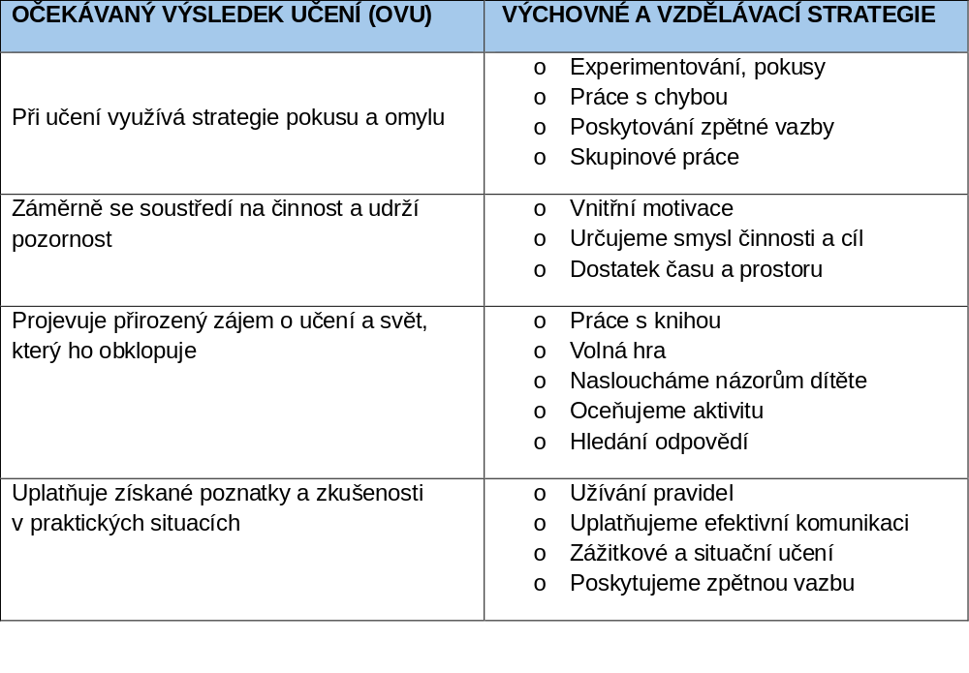

Klíčová kompetence komunikační
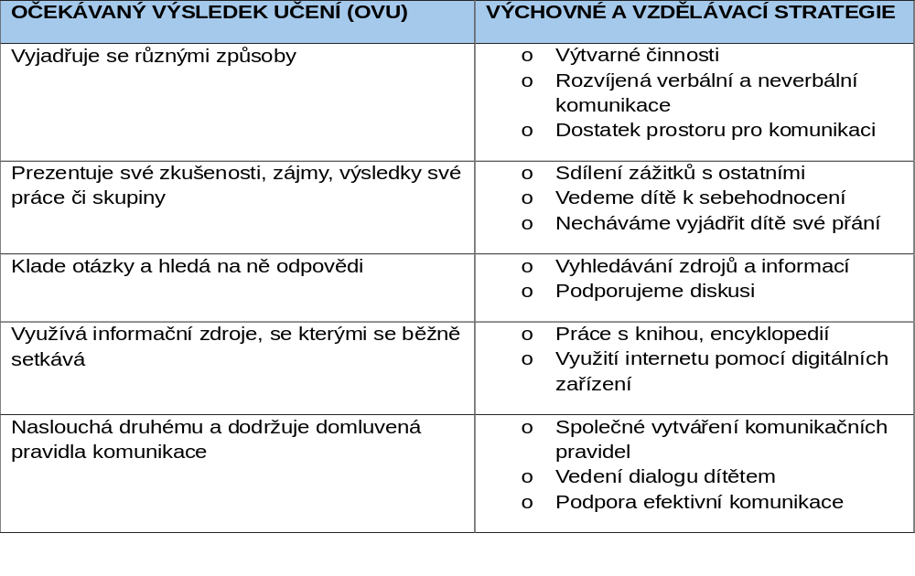

Klíčová kompetence k občanství a udržitelnosti
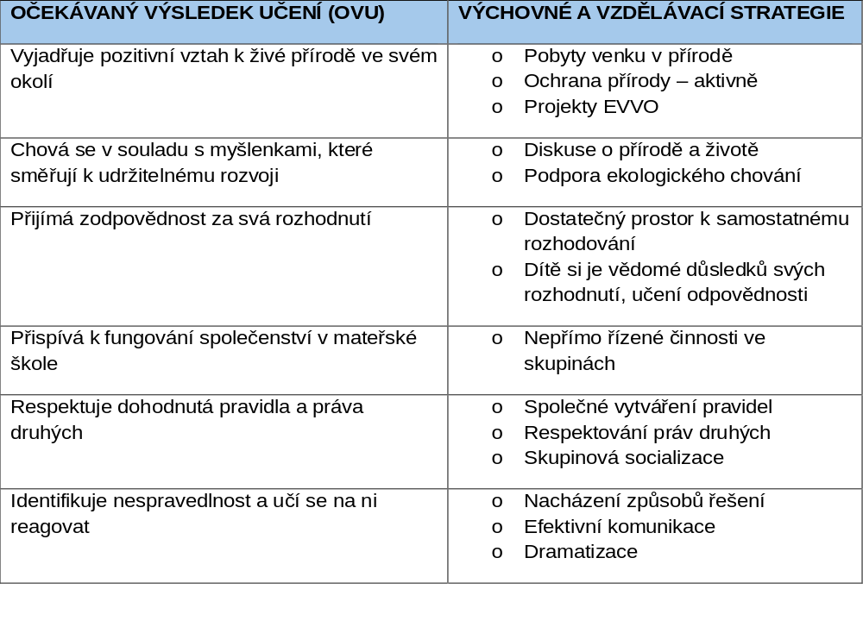

Klíčová kompetence osobnostní a sociální
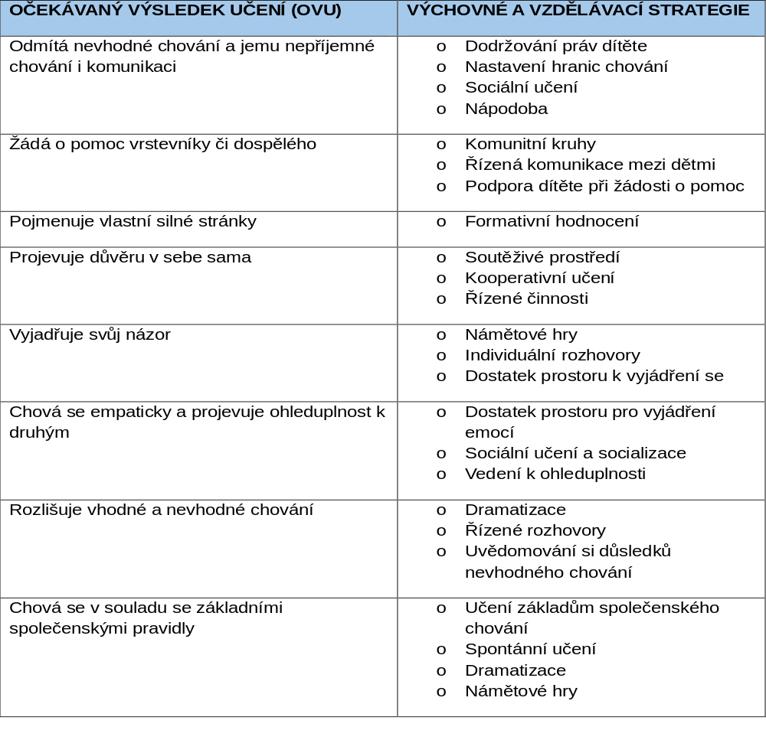

Klíčová kompetence podnikavosti a pracovní
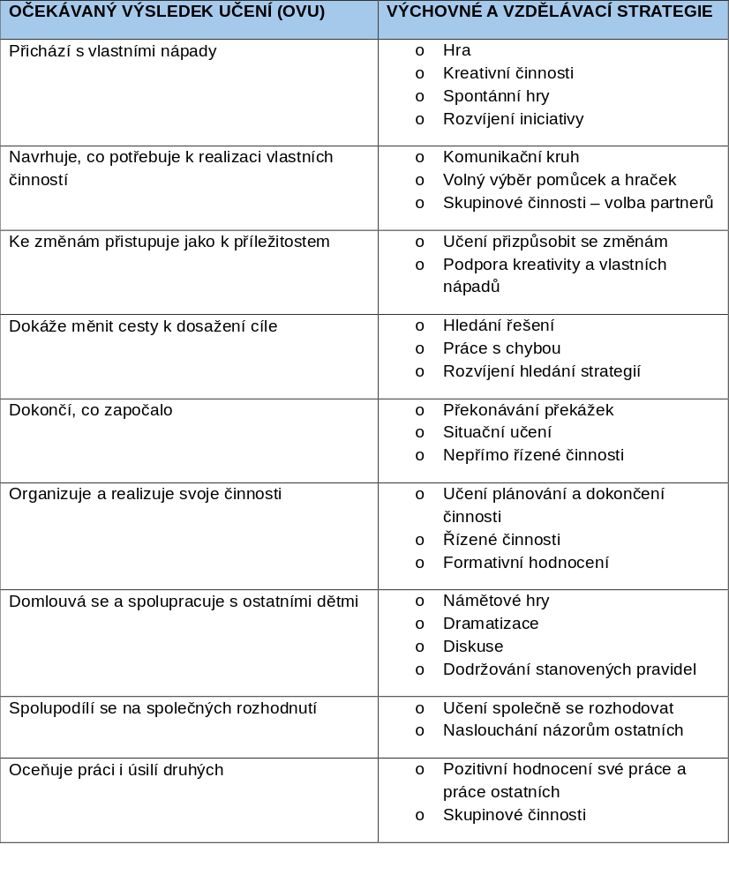

Klíčová kompetence k řešení problémů
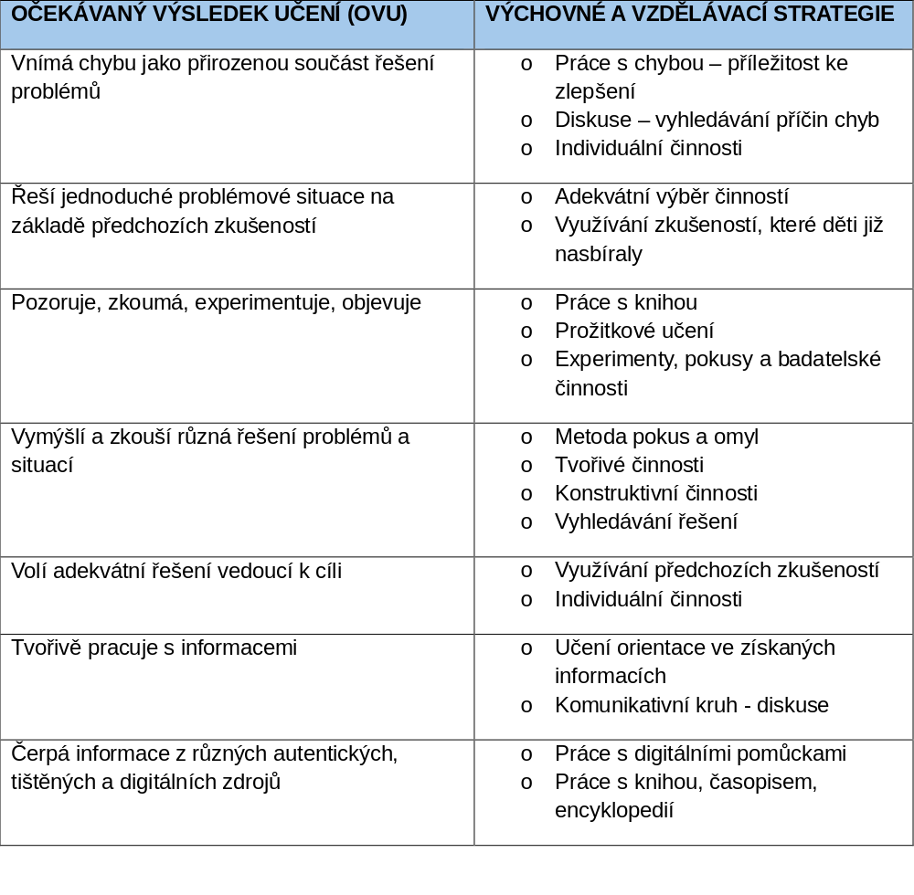

Klíčová kompetence kulturní
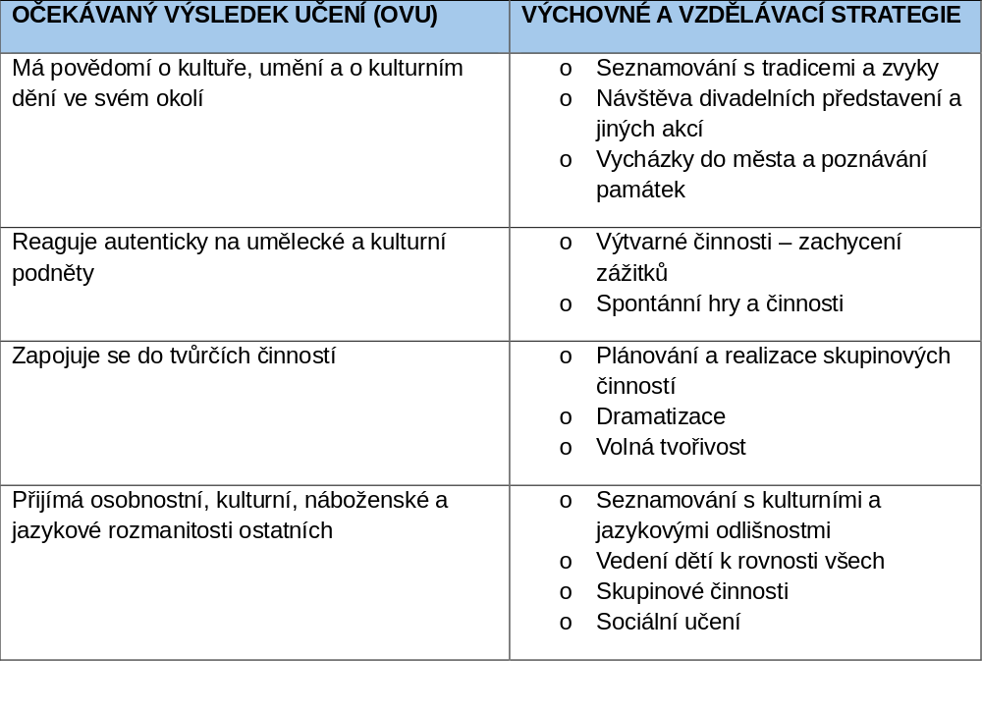

Klíčová kompetence digitální
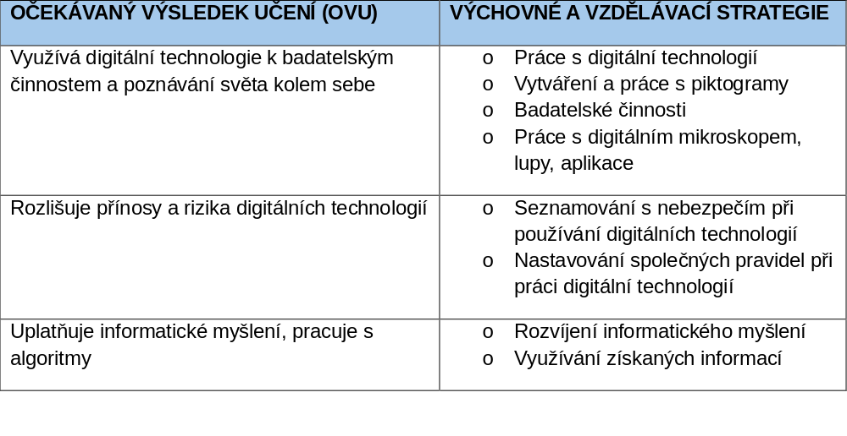

Paní učitelky si vedou záznamy o již realizovaných očekávaných výsledcích učení.

Integrované bloky jsou dále pedagogy rozpracovány podle podmínek a věku dětí v třídních vzdělávacích plánech (TVP PV).

INTEGROVANÝ BLOK:

… když tady nejsem sám

  - CHARAKTERISTIKA BLOKU
Děti se seznamují s prostředím MŠ, získávají schopnosti přizpůsobit se. Poznávají kamarády, svou značku a postupně si zvykají na denní režim. Prostřednictvím společných her a činností si upevňují základy sebeobsluhy a hygienické návyky. Učí se vyjadřovat své pocity, respektovat přání a potřeby druhých. V běžných situacích si stanovují dodržování základních pravidel, společenského chování – pozdravit, poděkovat, poprosit, omluvit se. Posilují kamarádské vztahy vzájemnou blízkost a spolupráci. Uvědomují si význam rodiny.

Očekávané výsledky učení

Dítě a jeho tělo
- Naplňuje své biologické potřeby (TBS)
- Zvládá základní pohybové dovednosti (PHJ)
- Zvládá jednoduchý pohyb podle vzoru a provede ho podle pokynů (PHJ)
- Vyhledává příležitosti k pohybu (PHJ)
- Zvládá sebeobsluhu (PZI)
- Využívá příležitosti k samostatnosti a sebeobslužných činnostech (PZI)
- Má osvojené základní hygienické návyky (PZI)

Dítě a jeho psychika
- Odloučí se na určitou dobu od rodičů a blízkých a je aktivní i bez jejich opory (SAE)
- Navazuje a rozvíjí citové vazby (SAE)
- Orientuje se v základních emocích a pocitech (SAE)
- Postupuje podle slovních i obrázkových instrukcí (JAR))
- Vybere si knihu nebo časopisy podle zájmu (PDO)
- Rozlišuje některé symboly, piktogramy, znaky a rozumí jejich významu a funkci (PDO)
- Roztřídí, vybere, spáruje a zkombinuje objekty na základě jejich vlastností (PMP)
- Sestavuje prostorové objekty dle potřeby (PMP)

Dítě ten druhý a společnost
- Poradí si v nové situaci (ASO)
- Začlenění do skupiny (ASO)
- Navazuje a udržuje vztahy (ASO)
- Chová se zdvořile v kontaktu s dospělými a dětmi (ZEH)
- Zachází šetrně s hračkami, pomůckami, věcmi a vnímá jejich hodnotu (ZEH)
- Spolupodílí se na tvorbě pravidel vzájemného soužití (ZEH)
- Dodržuje pravidla her a jiných činností, požaduje dodržování dohodnutých pravidel i od druhých (ZEH)
- Tvoří z rozmanitých materiálů a přírodnin (ZKV)

Dítě a svět
- Udržuje pořádek v blízkém okolí (ZPO)
- Reaguje na bezpečnostní pokyny (BCH)

Klíčové kompetence
KKU04/Uplatňuje získané poznatky a zkušenosti v praktických situacích
- Využíváme situační a zážitkové učení při veškerých činnostech
- Učíme děti samostatně řešit problémy na základě získaných poznatků a zkušeností

KKO01/Vyjadřuje se různými způsoby
- Dáváme dětem prostor ke komunikaci (ve skupině vrstevníků i s dospělými)
- Podporuje děti ve verbálním i neverbálním vyjadřování

KKK05/Naslouchá druhému a dodržuje domluvená pravidla
- Společně vytváříme komunikační pravidla
- Učíme děti vést dialog a naslouchat druhým

KOB04/Přispívá k fungování společenství v MŠ
- Vedeme děti ke vzájemné spolupráci
- Učíme děti respektovat druhého

KOB05/Respektuje dohodnutá pravidla a práva druhých
- Společné vytváření pravidel, dodržování těchto pravidel
- Respektovat práva druhých

KPS02/Žádá o pomoc vrstevníky či dospělého
- Budujeme u dětí důvěru k ostatním i dospělým
- Učíme děti nebát se požádat o pomoc

KPS07/Rozlišuje vhodné a nevhodné chování
- Pomocí příběhu, dramatizace a situačního učení učíme rozlišovat vhodné a nevhodné situace
- Vedeme děti k tomu, aby uměly vyhodnotit situace a jejich následky

KPS08/ Chová se v souladu se základními společenskými pravidly
- Učíme děti společenskému chování s ohledem na různé prostředí a situace

KRP03/Pozoruje, zkoumá, experimentuje, objevuje
- Práci s dětmi stavíme na prožitkovém a experimentálním učení, zařazujeme badatelské činnosti
- Věnujeme dostatek času volné hře

KRP07/Čerpá informace z různých autentických, tištěných a digitálních zdrojů
- Děti mají dostatek informačních zdrojů (knihy, encyklopedie…)
- Využíváme digitální technologie

Rizika:
- Neefektivní způsoby
- Předávání nevhodných vzorců chování
- Nedostatečný prostor pro vyjádření
- Negativní přijetí či odmítnutí sdělení dítěte
- Protěžování nebo naopak ignorování dítěte a jejich schopností
- Nedostatek příležitostí převzít odpovědnost za některé činnosti a úkoly dětmi
- Absence pravidel
- Prosazování předem daných pravidel
- Nerespektování jazyka dětí, uchylování k univerzálním označením
- Zlehčování situace nebo problému
- Odmítání pomoci
- Řešení problémů za dítě
- Nevhodný vzor
- Přehlížení vhodného a nevhodného chování a jednání
- Nedostatek příležitosti k fixování správného společenského chování
- Nedostatek příležitostí, materiálů a pomůcek, experimentování a bádání
- Převaha jednoho ze zdrojů informací
- Předávání hotových informací
- Nevhodné či nadměrné využívání digitálních zdrojů
- Nedostatečné materiální vybavení mateřské školy podnětnými pomůckami
- Pasivní sledování v počítači či na tabletu

  - INTEGROVANÝ BLOK:

… když je plný překvapení

  - CHARAKTERISTIKA BLOKU
Děti se seznamují nejen s lidovými tradicemi a zvyky spojené s českou kulturou, ale také poznávají kulturou a zvyky různých etnických skupin. Učí se hodnotám úcty k tradici a rodině a mísu kde žijí. Objevují přírodu v různých ročních obdobích. Prostřednictvím her a sportů vedeme děti k uvědomění si vlastního zdraví. Děti jsou vedeny k upevňování nastavených pravidel vzájemné tolerance a respektu. Reagují na bezpečnostní pokyny v rizikových situacích, které mohou nastat. Rozlišuje přínosy a rizika v digitálním světě.

Očekávané výsledky učení

Dítě a jeho tělo
- Zachovává správné držení těla (TBS)
- Rozlišuje pomocí všech smyslů (TBS)
- Koordinuje pohyby těla, ruky, oka (TBS)
- Zvládá základní pohybové dovednosti (PHJ)
- Zvládá běžné způsoby pohybu v různém prostředí a terénu, prokazuje obratnost (PHJ)
- Zvládá jednoduché pracovní úkony s různými materiály, nástroji, nářadím, náčiním a dalšími pomůckami (PZI)
- Překonává fyzické překážky (FZD)
- Rozlišuje, co zdraví prospívá a co mu škodí (OZD)
- Chová se bezpečně, používá ochranné pomůcky (OZD)
- Sladí pohyb s rytmem, zpěvem a hudbou (PHJ) Rozlišuje, co zdraví prospívá a co mu škodí. (OZD)
- Ovládá jemnou motoriku a motoriku mluvidel (PHJ)
- Zvládá základy grafomotoriky (PHJ)
- Využívá příležitosti k samostatnosti a sebeobslužným činnostem (PZI)

Dítě a jeho psychika
- Vyhledá společné znaky, shodu, podobu, rozdíly objektů, osob a jevů a odhalí vzájemné souvislosti mezi nimi (MOP)
- Rozpozná a pojmenuje charakteristické rysy předmětů či jevů a vybere ty, které tyto charakteristiky nemají (MOP)
- Vyjadřuje své představy různými způsoby, prostředky, technikami i s využitím digitálních technologií (PFT)
- Využijte vhodné příležitosti a materiály pro vyjádření své fantazie (PFT)
- Pozná a pojmenuje osoby, zvířata, věci a jevy, kterými je obklopeno (JAR)
- Zapamatuje si krátké texty a dokáže je reprodukovat (JAR)
- Vypráví jednoduchý děj (JAR)
- Vybere si knihy nebo časopisy podle svého zájmu (PDO)
- Uspořádá objekty podle daných kritérií včetně času (PDO)
- Sestavuje prostorové objekty podle předlohy (PMP)
- Orientuje se v základních emocích a pocitech (SAE)
- Vhodně projevuje emoce vůči sobě, blízkým a cizím osobám (SAE)
- Navazuje a rozvíjí citové vazby (SAE)
- Rozlišuje příčinu a důsledek při hře, ve svém jednání či v příběhu (MOP)
- Uplatňuje konstruktivní myšlení při sestavování a skládání objektů (MOP)
- Rozliší český jazyk od jiných jazyků (JAR)
- Postupuje dle slovních i obrázkových instrukcí (JAR)
- Rozumí předčítanému textu, vyprávění a soustředěně sleduje děj (PDO)
- Předvídá usuzuje děj z obrázku i textu, vymyslí alternativní konec příběhu (PDO)
- Sestavuje prostorové objekty podle předlohy (PMP)
- Analyzuje děj, hodnotí ho, vyjadřuje se k jednání postav (PDO)
- Sluchově rozlišuje zvuky, pozná první hlásku ve slově (JAR)
- Ověří správnost řešení (MOP)
- Rozpozná, které situace mohou a které nemohou nastat (MOP)
- Vyrovná se s neúspěchem (SAE)
- Orientuje se v prostoru i rovině (PMP)
- Určí míru objektu a porovná je porovná je pomocí poměřování (PMP)

Dítě, ten druhý a společnost
- Přijímá různé sociální role (ASO)
- Spolupodílí se tvorbě pravidel vzájemného soužití (ZEH)
- Dodržuje pravidla her a jiných činností, požaduje dodržování dohodnutých pravidel i od druhých (ZEH)
- Vyjadřuje se pomocí dramatizace, přijímá různé role při dramatických činnostech (ZKV)
- Tvoří z rozmanitých materiálů a přírodnin (ZKV)
- Používá reálné nástroje, předměty nářadí při rukodělných činnostech (ZKV)
- Ovlivňuje směřování společné činnosti (ASO)
- Pojmenuje místo na Zemi, ve které žije (SLK)
- Přijímá rozmanitost lidí a vnímá ji jakou přirozenou (SLK)
- Rozpozná některá nebezpečí a ví, jak se jim vyhnout (BCH)
- Spolupodílí se na udržování regionálních tradic (SLK)
- Vyjadřuje se pomocí dramatizace, přijímá různé role při dramatických činnostech (ZKV)
- Pojmenuje a rozlišuje některé objekty ze živé a neživé přírody a zapamatuje si jejich názvy (PSP)
- Zná způsoby ochrany při některých nebezpečných situacích, v kontaktu se zvířaty, rostlinami i v rizikových situacích způsobených různými přírodními podmínkami (BCH)
- Jedná s ohledem na ochranu životního prostředí (ZPO)
- Přijímá kompromisy, řeší konflikty dohodou (ZEH)
- Identifikuje rizika, chová se obezřetně při setkání s neznámými dětmi a dospělými (SLK)
- Orientuje se v blízkém prostředí – doma, v mateřské škole i v širším prostředí – v okolí mateřské školy (PSP)
- Pojmenuje a rozlišuje některé objekty ze živé a neživé přírody a zapamatuje si jejich názvy (PSP)
- Respektuje různé formy života (ZPO)
- Rozlišuje mezi světem přírody a techniky a vysvětlí jejich význam pro člověka a život na Zemi (PSP)

Dítě a svět
- Porovná charakteristicky a vlastnosti objektů z přírody (PSP)
- Pojmenuje a rozlišuje některé objekty ze živé a neživé přírody a zapamatuje si jejich názvy (PSP)
- Rozpozná a pojmenuje některé jevy a děje na Zemi (PSP)
- Jedná s ohledem na ochranu životního prostředí (ZPO)
- Spolupodílí se na péči o rostliny a živočichy (ZPO)
- Rozezná některá nebezpečí a ví, jak se jim vyhnout (BCH)
- Rozlišuje mezi světem přírody a techniky a vysvětlí jejich význam pro člověka a život na Zemi (PSP)

Klíčové kompetence
KKU01/Při učení využívá strategie pokusu a omylu
- Do činností zařazuje experimentování, pokusy
- Učíme děti pracovat s chybou
- Poskytujeme dětem zpětnou vazbu

KKU02/ Záměrně se soustředí na činnost a udrží pozornost
- Činnosti volíme vždy s ohledem na individuální schopnosti dětí
- Dáváme dětem dostatek času a prostoru

KKU03/ Projevuje přirozený zájem o učení a svět, který ho obklopuje
- Vytváříme dětem podnětné prostředí
- Knihy pomůcky a další materiály jsou volně přístupné dětem
- Podporujeme děti při všech činnostech
- Klademe důraz na volnou hru
- Respektujeme názor každého dítěte

KKU04/Uplatňuje získané poznatky a zkušenosti v praktických situacích
- Využíváme situační a zážitkové činnosti při veškerých činnostech
- Učíme děti samostatně řešit problémy na základě získaných poznatků a zkušeností

KKK01/Vyjadřuje se různými způsoby
- Dává dětem prostor ke komunikaci (ve skupině vrstevníků i s dospělými)
- Podporuje děti ve verbálním i neverbálním vyjadřování

KKK03/Klade otázky a hledá na ně odpovědi
- Vedeme děti ke vzájemné diskusi, naslouchání druhých
- Učíme děti vyhledávat různé zdroje informací

KKK04/Využívá informační zdroje, se kterými se běžně setkává
- Děti mají volný přístup ke knihám, encyklopediím
- Společně pracujeme s digitálními technologiemi

KOB01/ Vyjadřuje pozitivní vztah k živé přírodě ve svém okolí
- Prostřednictvím pobytu v přírodě vedeme děti k faktu, že jsme její součástí
- Učíme děti žít v souladu s přírodou a chránit ji
KOB03/Přijímá zodpovědnost za svá rozhodnutí
- Učíme děti zodpovědnosti za svá chování a rozhodování
- Dáváme prostor k samostatnému rozhodování se

KOB06/Identifikuje nespravedlnost a učí se na ni reagovat
- Učíme děti rozpoznat nespravedlivé situace a hledat způsoby jejich řešení
- Využíváme situační učení, dramatizaci, poslech příběhu, pohádek a jejich následný rozbor

KOS02/Žádá o pomoc vrstevníky či dospělého
- Buduje u dětí důvěru k ostatním dětem i dospělým
- Učíme děti nebát se a požádat o pomoc

KOS05/Vyjadřuje svůj názor
- Vedeme děti ke komunikaci, k tomu, aby dokázalo sdělit svůj názor
- Učíme je obhajovat si své názory

KOS06/Chová se empaticky a projevuje ohleduplnost k druhým
- Dáváme dětem prostor pro vyjádření emocí
- Respektujeme individualitu
- Vedeme děti k naslouchání druhých a pomoci druhým
KOS07/ Rozlišuje vhodné a nevhodné chování
- Pomocí příběhu, dramatizace a situačního učení učíme rozlišovat vhodné a nevhodné situace
- Vedeme děti k tomu, aby uměly vyhodnotit situace a jejich následek
KPP01/Přichází s vlastními nápady
- Respektuje různorodost zájmů jednotlivých dětí
- Děti se podílejí na výběru témat v MŠ
- Děti pomáhají plánovat, určují směr činností
- Rozvíjíme kreativitu za každých okolností

KPP02/Navrhuje, co potřebuje k realizaci vlastních činností
- Necháváme na dětech výběr hraček, pomůcek při různých činnostech
- Při skupinových činnostech si děti vybírají partnery do týmu

KRP02/Řeší jednoduché problémové situace na základě předchozích zkušenosti
- Pro práci a řešení problémů učíme dětí využívat jejich předchozí zkušenosti

KRP03/Pozoruje, zkoumá, experimentuje
- Práci s dětmi stavíme na prožitkovém a experimentálním učení, zařazujeme badatelské činnosti
- Věnujeme dostatek času volné hře

KRP06/Tvořivě pracuje s informacemi
- Vytváříme prostor pro získávání informací z různých zdrojů
- Učíme děti orientovat se v získaných informací
KRP07/Čerpá informace z různých autentických, tištěných a digitálních zdrojů
- Děti mají dostatek informačních zdrojů (knihy, encyklopedie)
- Využíváme digitální technologie

KKT01/Má povědomí o kultuře, umění a kulturním dění ve svém okolí
- Seznamuje děti s tradicemi, zvyky a kulturním děním
- Návštěva divadelních představení a dalších akcí

KKT03/Zapojuje se do tvůrčích činností
- Podporujeme tvořivost
- Nabízíme dětem volný přístup k různým pomůckám
- Necháváme děti volně tvořit, neovlivňujeme ho naší představou

KKT04/Přijímá osobnostní, kulturní, náboženské a jazykové rozmanitosti
- Vedeme děti k tomu, že jsme si všichni rovni
- Učíme děti spolupracovat a podporovat se navzájem, pomáhat si

KDI01/Využívá digitální technologie k badatelským činnostem a poznávání světa kolem sebe
- Do badatelských činností zapojujeme různé digitální technologie
- Učíme děti využívat tyto technologie při získávání informací

KDI02/Rozlišuje přínosy a rizika používání digitálních technologií
- Učíme děti využívat tyto technologie v rozumné míře
- Při práci s digitálními technologiemi nastavujeme společně s dětmi pravidla
KDI03/Uplatňuje informatické myšlení, pracuje s algoritmy
- Na základě vlastních zkušeností vedeme děti ke třídění informací, k využití informací

Rizika
- Poukazuje na chybu jako problém
- Ulpívání na jednom způsobu řešení
- Nedostatek prostoru a času pro učení
- Nevhodná vnější motivace
- Přerušování započatých činností
- Zlehčování volby dítěte
- Nedostatek času nebo jeho špatná organizace
- Poučení a předávání hotových poznatků
- Zlehčování a zesměšňování odpovědí dítěte
- Nucení do činností
- Neefektivní komunikační způsoby
- Předávání nevhodných vzorců chování
- Nedostatečný prostor pro vyjádření
- Negativní přijetí či odmítnutí sdělení dítěte
- Přehlížení a zlehčování otázek
- Negativní reakce na otázky
- Omezený přístup k informačním zdrojům
- Nevhodný vzor chování v přírodě
- Omezený pobyt v přírodě
- Nedostatek příležitostí pro samostatné rozhodování
- Osobní zaujatost
- Přehlížení a zlehčování nespravedlnosti
- Zlehčování a popírání emocí
- Absence příkladů empatického a ohleduplného chování
- Přehlížení vhodného a nevhodného chování a jednání
- Zlehčování situace nebo problému
- Odmítání pomoci
- Řešení problémů za dítě
- Nevhodný vzor
- Nedostatečná prostor k realizaci spontánních her a činností
- Absence příležitostí své nápady vyjádřit
- Nepodnětné prostředí, nedostatek pomůcek a materiálů
- Předávání jednotných šablon, materiálů a postupů
- Nedostatek prostoru pro vlastní výběr a volbu
- Předkládání hotových řešení
- Nedůvěra k dítěti
- Neadekvátní náročnost k řešeného problému
- Nedostatek nebo nadbytek informací
- Nedostatek příležitostí samostatně nacházet, zpracovávat a vyhodnocovat informace
- Převaha jednoho ze zdrojů informací
- Předávání hotových informací
- Nevhodné či nadměrné využívání digitálních zdrojů
- Důraz na produkt
- Zasahování do procesu tvorby dítěte
- Upravování výsledku učitelem
- Nedostatek přímých zážitků a jejich nahrazování vyprávěním nebo obrazovým materiálem
- Nedostatek příležitostí k poznávání kultury a umění (autorské čtení, divadelní představení, beseda s výtvarníky
- Xenofobní přístup k jedincům z jiného prostředí
- Nedostatečné materiální vybavení MŠ podnětnými pomůckami
- Pasivní sledování v počítači či na tabletu
- Nadměrné využívání technologiemi
- Nedostatečný prostor pro poznávání přínosů a rizik užívání technologii
- Absence pravidel pro trávení času u obrazovky
- Sdílení nevhodného obsahu
- Nedostatek příležitostí k rozvoji informatického myšlení

  - INTEGROVANÝ BLOK:

… když se rozhlédnu kolem sebe

  - CHARAKTERISTIKA BLOKU
Děti objevují okolní svět, seznamují se s živou a neživou přírodou. Děti jsou vedeny k využívání technologií k badatelským činnostem. Cestováním se naučí pojmenovávat kamarády různých národností a etnik. Rozlišují správné a nesprávné chování a jednání lidí v prostředí, ve kterém žijí. Posilují kamarádské vztahy, vzájemnou blízkost a spolupráci. Vedeme děti k uvědomování si toku času a změn v přírodě.

Očekávané výsledky učení

Dítě a jeho tělo
- Využívá příležitosti k samostatnosti a sebeobslužných činnostech (PZI)
- Prokazuje vytrvalost, sílu a odolnost (FZD)
- Chová se bezpečně, používá ochranné pomůcky (OZD)
- Koordinuje pohyby těla, ruky a oka (PHJ)
- Rozlišuje pomocí všech smyslů (TSB)
- Orientuje se na svém těle, pojmenuje jeho části a zná jejich funkce (TSB)
- Zvládá běžné způsoby pohybu v různém prostředí a terénu, prokazuje obratnost (PHJ)
- Zvládá jednoduché pracovní úkony s různými materiály, nástroji, nářadím, náčiním a dalšími pomůckami (PZI)

Dítě a jeho psychika
- Orientuje se v základních emocích a pocitech (SAE)
- Vhodně projevuje emoce vůči sobě, blízkýma cizím osobám (SAE)
- Rozpozná, které situace mohou a které nemohou nastat (MOP)
- Využívá analogii a jednoduchou strategii při hře (MOP)
- Sluchově rozlišuje různé zvuky, pozná první hlásku ve slově (JAR)
- Formuluje instrukce a předá je ostatním (JAR)
- Rozlišuje příčinu a důsledek při hře, ve svém jednání či příběhu (MOP)
- Určí a využije při činnostech pravidelnost, rytmus a zákonitost, včetně symetrie (MOP)
- Ověří správnost řešení (MOP)Sestavuje prostorové objekty podle předlohy (PMP)
- Uplatňuje konstrukční myšlení při sestavování a skládání objektů (MOP)
- Vypráví jednoduchý děj (JAR)
- Uspořádá objekty podle daných kritérií včetně času (PDO)
- Pozná a pojmenuje osoby, zvířata, věci a jevy, kterými je obklopeno (JAR)
- Rozpozná a pojmenuje charakteristické rysy předmětů či jevů a vybere ty, které tyto charakteristiky nemají ((MOP)
- Vyhledává společné znaky, shodu, podobu, rozdíly objektu, osob a jevů a odhalí vzájemné souvislosti mezi nimi (MOP)

Dítě, ten druhý a společnost
- Přijímá různé role (ASO)
- Ovlivňuje směřování společné činnosti (ASO)
- Pojmenují místo a Zemi, ve kterém žije (SLK)
- Dodržuje pravidla her a činností, požaduje dodržování dohodnutých pravidel od druhých (ZEH)
- Přijímá kompromisy, konflikty řeší dohodou (ZEH)
- Identifikuje rizika, chová se obezřetně při setkání s neznámými dětmi a dospělými (SLK)
- Respektuje různé formy života (ZPO)
- Jedná bezpečně na komunikacích, v dopravních prostředcích, a při jejich používání ((BCH)
- Orientuje se v dění přírodě a techniky a vysvětlí jejich význam pro člověka a život na Zemi (PSP)
- Zná způsoby ochrany při některých nebezpečných situacích, v kontaktu se zvířaty, rostlinami i v rizikových situacích způsobených různými přírodními podmínkami (BCH)
- Tvoří z rozmanitých materiálů a přírodnin (ZKV)
- Používá reálné nástroje, předměty, nářadí při rukodělných činnostech (ZKV)

Dítě a svět
- Orientuje se v blízkém prostředí – doma, v mateřské škole i v širším prostředí – okolí mateřské školy a v obci (PSP)
- Rozlišuje mezi světem přírody a techniky a vysvětlí jejich význam pro člověka a život na Zemi (PSP)
- Udržuje pořádek v blízkém okolí (ZPO)
- Rozezná některá nebezpečí a ví, jak se jim vyhnout (BCH)
- Jedná s ohledem na ochranu životního prostředí (ZPO)
- Spolupodílí se na péči o rostliny a živočichy (ZPO)
- Pojmenuje a rozlišuje některé objekty z živé a neživé přírody a zapamatuje si jejich názvy (PSP)
- Reaguje na bezpečnostní pokyny v rizikových situacích (BCH)

Klíčové kompetence
KKU01/Při učení využívá strategie pokusu omylu
- Do činností zařazuje experimentování, pokusy
- Učíme děti pracovat s chybou
- Poskytujeme dětem zpětnou vazbu

KKU02/ Záměrně se soustředí na činnost a udrží pozornost
- Činnosti volíme vždy s ohledem na individuální schopnosti dětí
- Dáváme dětem dostatek času a prostoru

KKU03/Projevuje přirozený zájem o učení a svět, který ho obklopuje
- Vytváříme dětem podnětné prostředí
- Knihy, pomůcky a další materiály jsou volně přístupné dětem
- Podporujeme děti při všech činnostech
- Klademe důraz na volnou hru
- Respektujeme názor každého dítěte

KKUO4/Uplatňuje získané poznatky a zkušenosti v praktických situacích
- Využíváme situační a zážitkové učení při veškerých činnostech
- Učíme děti samostatně řešit problémy na základě získaných poznatků a zkušeností

KKKO1/Vyjadřuje se různými způsoby
- Dáváme dětem prostor ke komunikaci (ve skupině vrstevníků i s dospělými)
- Podporujeme děti ve verbálním i neverbálním vyjadřování

KKK02/Prezentuje své zkušenosti, zájmy, výsledky své práce či práce skupiny
- Vedeme děti ke spolupráci, hodnocení a sebehodnocení
- Vedeme děti ke sdílení zážitků s ostatními

KKK03/Klade otázky a hledá na ně odpovědi
- Vedeme děti ke vzájemné diskusi, naslouchání druhým
- Učíme děti vyhledávat různé zdroje informací

KKKO4/Využívá informační zdroje, se kterými se běžně setkává
- Děti mají volný přístup ke knihám, encyklopediím
- Společně pracujeme s digitálními technologiemi

KOB01/Vyjadřuje pozitivní vztah k živé a neživé přírodě
- Prostřednictvím pobytu v přírodě vedeme děti k faktu, že jsme její součástí
- Učíme děti žít v souladu s přírodou a chránit ji

KOB02/Chová se v souladu s myšlenkami, které směřují k udržitelnému rozvoji
- Vedeme děti k ochraně přírody a ekologickému chování a myšlení

KOB03/Přijímá zodpovědnost za svá rozhodnutí
- Učíme děti zodpovědnosti za svá chování a rozhodnutí
- Dáváme prostor k samostatnému rozhodování se

KOB05/ Respektuje dohodnutá pravidla a práva druhých
- Společné vytváření pravidel, dodržování těchto pravidel
- Respektovat právo druhých

KOB06/Identifikuje nespravedlnost a učí se na ni reagovat
- Učíme děti rozpoznat nespravedlivé situace a hledat způsoby jejich řešení
- Vyžíváme situační učení, dramatizaci, poslech příběhu, pohádek a jejich následný rozbor

KOS01/Odmítá nevhodné a jemu nepříjemné chování i komunikaci
- Vedeme děti k tomu, aby se samy snažily nastavovat hranice

KOS02/Žádá o pomoc vrstevníky či dospělého
- Budujeme u dětí důvěru k ostatním dětem i dospělým
- Učíme děti nebát se a požádat o pomoc

KOS03/Pojmenuje vlastní silné stránky
- Vedeme děti k sebehodnocení, využíváme formativní hodnocení

KOS04/Projevuje důvěru v sebe sama
- Podporujeme zapojení dětí do činností dle vlastního výběru
- Učíme děti vzájemné kooperaci a spolupráci s ostatními

KOS05/Vyjadřuje svůj názor
- Vedeme děti ke komunikaci, k tomu, aby dokázalo sdělit svůj názor
- Učíme je obhajovat své názory

KOS06/Chová se empaticky a projevuje ohleduplnost k druhým
- Dáváme dětem prostor pro vyjádření emocí
- Respektujeme individualitu
- Vedeme děti k naslouchání druhých a pomoci druhých

KOS07/Rozlišuje vhodné a nevhodné chování
- Pomocí příběhu, dramatizace a situačního učení učíme rozlišovat vhodné a nevhodné situace
- Vedeme děti k tomu, aby uměly vyhodnotit situace a jejich následky

KOS08/Chová se v souladu se základními společenskými pravidly
- Učíme děti společenskému chování s ohledem na různé prostředí situace

KPP01/Přichází s vlastními nápady
- Respektuje různorodost zájmů jednotlivých dětí
- Děti se podílejí na výběru témat v MŠ
- Děti pomáhají plánovat, určují směr činností
- Rozvíjíme kreativitu za každých okolností

KPP03/Ke změně přichází jako k příležitostech
- Učíme děti přijímat změnu a přizpůsobit se ji
- Využíváme dětské nápady, kreativitu a fantazii

KPP04/Dokáže měnit cesty k dosažení cíle
- Necháváme děti hledat různá řešení
- Pracujeme s chybou a s tím, že jedna věc může mít různá řešení

KPP05/Dokončí, co započalo
- Podporujeme dětí při dokončování činností
- Využíváme situační a zážitkové učení při veškerých činnostech
- Učíme děti samostatně řešit problémy na základě získaných poznatků a zkušeností

KPP06/Organizuje a realizuje svoje činnosti
- Učíme děti plánování a postupným krokům k dokončování činností
- Dítě má dostatek pomůcek k realizaci svých činností
- Vedeme děti k sebehodnocení
KPP07/Domlouvá se a spolupracuje s ostatními dětmi
- Učíme děti spolupracovat s ostatními, rozdělovat si role v týmu
- Vedeme děti ke vzájemnému domlouvání se, diskusi, k řešení různých návrhů
- Učíme děti tolerovat nápady a názory druhých a domluvit se s druhými

KPP08/Spolupodílí se na společných rozhodnutích
- Děti bereme jako partnery, kteří se navzájem od sebe učí a dokážou se domluvit na společném rozhodnutí
- Učíme se vyjadřovat svůj názor a vyslechnout si názor druhých

KPP09/Oceňuje práci i úsilí druhých
- Učíme děti hodnotit nejen sebe, ale i druhé
- Učíme děti hodnotit nejen výsledky, ale také snahu druhých

KRP01/Vnímá chybu jako přirozenou součást řešení problémů
- Učíme děti, že chybovat je normální
- Chybu bereme jako příležitost ke zlepšení

KRP02/ Řeší jednoduché problémové situace na základě předchozí zkušenosti
- Pro práci a řešení problémů učíme děti využívat jejich předchozí zkušenosti

KRP03/Pozoruje, zkoumá, experimentuje
- Práci s dětmi stavíme na prožitkovém a experimentálním učení, zařazujeme badatelské činnosti
- Věnujeme dostatek času volné hře

KRP04/Vymýšlí a zkouší různá řešení a situací
- Necháváme dětem prostor pro jejich tvořivost a pro to, aby si na řešení přišly samy metodou pokusu omylu

KRP05/Volí adekvátní řešení vedoucí k cíli
- Při řešení problémů a různých situací vedeme děti k využití svých předchozích zkušeností

KRP06/Tvořivě pracuje s informacemi
- Vytváříme prostor pro získávání i formací z různých zdrojů
- Učíme děti orientovat se v získaných informací

KRP07/Čerpá informace z různých autentických, tištěných a digitálních zdrojů
- Děti mají dostatek informačních zdrojů (knihy, encyklopedie)
- Využíváme digitální technologie

KKT01/Má povědomí o kultuře, umění a kulturním dění ve svém okolí
- Seznamuje děti s tradicemi, zvyky, s kulturním děním
- Návštěva divadelních představení a dalších akcí

KKT03/Zapojuje se do tvůrčích činností
- Podporujeme tvořivost
- Nabízíme dětem volný přístup k různým pomůckám
- Necháváme děti volně tvořit, neovlivňujeme je naší představou

KKT04/Přijímá osobnostní, náboženské jazykové rozmanitosti ostatních
- Vedeme děti k tomu, že jsme si všichni rovni
- Učíme děti spolupracovat a podporovat se navzájem, pomáhat si

KDI01/Využívá digitální technologie k badatelským činnostem a poznávání světa kolem sebe
- Do badatelských činností zapojujeme různé digitální technologie
- Učíme děti využívat tyto technologie při získávání informací

KDI02/Rozlišujeme přínosy a rizika používání digitálních technologií
- Učíme děti využívat tyto technologie v rozumné míře
- Při práci s digitálními technologiemi nastavujeme společně s dětmi pravidla

Rizika
- Poukazování na chybu jako problém
- Ulpívání na jednom způsobu řešení
- Nedostatek prostoru a času na učení
- Nevhodná vnější motivace
- Přerušování započatých činností
- Zlehčování volby dítěte
- Nedostatek času anebo jeho špatná organizace
- Poučování a předávání hotových poznatků
- Zlehčování a zesměšňování odpovědí dítěte
- Nucení do činností
- Neefektivní komunikační způsoby
- Předávání nevhodných vzorů chování
- Nedostatečný prostor pro vyjádření
- Negativní přijetí či odmítnutí sdělení dítěte
- Necitlivý přístup k projevům dítěte
- Přehlížení a zlehčování otázek
- Negativní reakce na otázky
- Omezený přístup k informačním zdrojům
- Nevhodný vzor chování v přírodě
- Omezený pobyt v přírodě
- Nevhodný vzor chování k nápodobě
- Nedostatečná osvěta tématu
- Nedostatek příležitostí pro samostatné rozhodování
- Absence pravidel
- Prosazování předem daných pravidel
- Nerespektování jazyky dětí, uchylování se k univerzálním označením
- Osobní zaujatost
- Nevhodné vzory, reakce
- potírání práv dítěte
- zlehčování situace nebo problémů
- odmítání pomoci
- řešení problémů za dítě
- poukazování na slabé stránky a chyby
- porovnávání výkonů dětí
- nekonkrétní zpětná vazby
- znevažování dítěte
- absence skupinových a kooperativních činností, které by dětem umožnily spolupracovat
- nerespektování, zlehčování či zesměšňování názorů
- nedostatek prostoru k vyjadřování vlastních názorů
- zlehčování popírání emocí
- absence příkladů empatického a ohleduplného chování
- Nevhodný vzor
- Přehlížení vhodného a nevhodného chování i jednání
- Nedostatek příležitostí k fixování správného společenského chování a jednání
- Nedostatečný prostor k realizaci spontánních her a činností
- Absence příležitosti své nápady vyjádřit
- Mnoho změn najednou
- Komunikaci změny jako problému a ohrožení
- Předkládání hotového řešení
- Jednotný postup
- Zlehčování volby dítěte
- Násilné přerušování činností a hry
- Spěch a tlak na výkon
- Striktní představa, jak má dokončená činnost vypadat
- Převaha řízených činností
- Vypadávání dokončení bez ohledu na kontext, potřeby a možnosti jednotlivých dětí
- Nedostatek prostoru pro skupinové činnosti
- Nedostatek příležitosti pro participace dětí
- Negativní hodnocení chyb
- Přílišné zaměření na chyby
- Předkládání hotových řešení
- Nedůvěra k dítěti
- Neadekvátní náročnost k řešení problémů
- Nedostatek příležitostí, materiálů a pomůcek k experimentování a bádání
- Kritizování a odmítání nápadů dětí
- Podsouvání hotových řešení
- Omezování dítěte v rozhodování
- Nezohledňování individuálních schopností a potřeb dítěte
- Nedostatek nebo nadbytek informací
- Nedostatek příležitostí samostatně nacházet, zpracovávat a vyhodnocovat informace
- Převaha jednoho ze zdrojů informací
- Předávání hotových informací
- Nevhodné či nadměrné využívání digitálních zdrojů
- Nedostatek přímých zážitků a jejich nahrazováním vyprávěním nebo obrazovým materiálem
- Nedostatek příležitosti k poznávání kultury a umění
- Důraz na produkt
- Zasahování do procesu tvorby dítěte
- Upravování výsledků učitelem
- Xenofobní přístup jedinců k jinému prostředí
- Nedostatečné materiální vybavení MŠ podnětnými pomůckami
- Pasivní sledování v počítači či na tabletu
- Nadměrné využívání technologií
- Nedostatečný prostor pro poznávání přínosů a rizik užívání technologií
- Absence pravidel pro trávení času u obrazovky
- Sdílení nevhodného obsahu

7. PROJEKTY
Projekty jsou realizovány během roku a pedagog si je volí podle zájmu dětí a podle dané potřeby.

SVĚT V JEDNÉ TŘÍDĚ
HLAVNÍ SMYSL A ÚČEL podporuje u dětí porozumění, respekt a toleranci k lidem různých kultur, národností, jazyků, náboženství a životních stylů. Jejím hlavním cílem je vytvářet prostředí, kde se každé dítě – bez ohledu na svůj původ – cítí přijímané, bezpečné a oceňované.
Očekávané výsledky učení:
Dítě a jeho tělo
- Rozlišuje pomocí všech smyslů
- Sladí pohyb s rytmem, zpěvem a hudbou
Dítě a jeho psychika
- Navazuje a rozvíjí citové vazby.
- Vyhledává společné znaky, shodu, podobu, rozdíly objektů, osob a jevů a odhalí vzájemné souvislosti mezi nimi.
- Rozpozná a pojmenuje charakteristické rysy předmětů či jevů a vybere ty, které tyto charakteristiky nemají.
- Pozná a pojmenuje osoby, zvířata, věci a jevy, kterými je obklopeno.
Dítě, ten druhý a společnost
- Začlenění do skupiny.
- Přijímá různé sociální role.
- Ovlivňuje směřování společné činnosti.
- Navazuje a udržuje dětská přátelství.
- Spolupodílí se na tvorbě pravidel vzájemného soužití.
- Pojmenuje místo a zemi, ve které žije.
- Spolupodílí se na udržování regionálních tradic.
- Přijímá rozmanitost lidí a vnímá ji jako přirozenou.
- Identifikuje rizika, chová se obezřetně při setkání s neznámými lidmi a dospělým
Dítě a svět
- Orientuje se v blízkém prostředí-doma, v mateřské škole i v širším prostředí-v okolí mateřské školy a v obci
Klíčové kompetence
- KKU/03 Projevuje přirozený zájem o učení a svět, který ho obklopuje
- Klade otázky a hledá na ně odpovědi
- Zajímá se o knihy a dožaduje se jejich čtení
- Zajímají ho příběhy vrstevníků, propojuje je s vlastním životem a zkušenostmi

Rizika:
Poučování a předávání hotových poznatků
Zlehčování a zesměšňování odpovědí dítěte
Nucení do činností

- KKK/03 Klade otázky a hledá na ně odpovědi
- Dítě projevuje zájem o svět a jeho zákonitosti kladením otázek
- Aktivně vyhledává zdroje a informace, které mu pomohou najít odpovědi

- KKK/04 Využívá informační zdroje, se kterými se běžně setkává
- Pracuje s knihami, časopisy, encyklopediemi
- Efektivně využívá dostupné prostředky k získávání informaci a ke komunikaci (internet)
Rizika:
Přehlížení a zlehčování otázek
Negativní reakce na otázky
Omezený přístup k informačním zdrojům

- KOB/05 Respektuje dohodnutá pravidla a práva druhých
- Dítě se podílí na vytváření pravidel, což mu umožňuje jejich lepší pochopení a následné dodržování.
- Dítě respektuje názor, osobní prostor i volbu ostatních
Rizika:
Absence pravidel
Prosazování předem daných pravidel
Nerespektování jazyka dětí, uchylování se k univerzálním označováním.

- KOS/06 Chová se empaticky a projevuje ohleduplnost k druhým¨
- Dítě si uvědomuje své vlastní emoce a na jejich základě vnímá emoce druhých
- Naslouchá ostatním, podporuje je a pomáhá jim
- Problémové situace řeší citlivě, s ohledem na druhého

- KOS/08 Chová se v souladu se základními společenskými pravidly
- Dítě se řídí základními pravidly etikety, ovládá vhodné společenské chování
- Rozlišuje mezi chování doma a ve škole, a chováním ve společnosti
Rizika:
Nevhodný vzor
Nedostatek příležitostí k fixování správného společenského chování
Zlehčování, popírání emocí
- KRP/06 Tvořivě pracuje s informacemi
- Dítě hledá a porovnává informace
- Sdílí je a diskutuje s ostatními, utváří si vlastní závěry
- Prověřuje je na základě vlastních zkušeností i prostřednictvím dalších zdrojů
- KRP/07 Čerpá informace z různých autentických, tištěných a digitálních zdrojů
- Dítě manipuluje s reálnými autentickými předměty a materiály, využívá zdroje z přirozeného prostředí
- Vyhledává informace z různých tištěných materiálů
- Využívá i digitální pomůcky doporučené učitelem
Rizika:
Převaha jednoho ze zdrojů informací
Předávání hotových informací
Nevhodné či nadměrné využívání nevhodných digitálních zdrojů
Nedostatek příležitostí samostatně nacházet, zpracovávat a vyhodnocovat informace

- KKT/01 Má povědomí o kultuře, umění a o kulturním dění ve svém okolí
- Dítě si vytváří vztah k uměleckým a kulturním hodnotám, které má ve svém okolí
- Seznamuje se s kulturním děním, tradicemi, svátky, regionální uměleckou tvorbou

- KKT/04 Přijímá osobnostní, kulturní, náboženské a jazykové rozmanitosti ostatních
- Dítě se seznamuje s jedinečností dětí a dospělých ve svém okolí
- Přirozeně přijímá jejich tělesné, kulturní, jazykové i jiné odlišnosti
- Spolupracuje se všemi dětmi bez rozdílu
- Snaží se dorozumět různými způsoby
- Pomáhá nově příchozím osvojit si pravidla, je chápající a respektující
- Rozmanitost dětí ve třídě a činnosti, které umožňují zapojení všech, jsou pro dítě obohacující.
Rizika:
Xenofobní přístup k jedincům z jiného prostředí
Nedostatek přímých zážitků a jejich nahrazování vyprávěním nebo obrazovým materiálem
Nedostatek příležitosti k poznávání kultury a umění

- KDI/01 Využívá digitální technologie k badatelským činnostem a poznávání světa kolem sebe
- Dítě využívá digitální technologie jako doplněk k získávání informací a vlastnímu učení
- Doplňuje si tím informace, které nemůže získat jinak
- Pomocí mapy dítě plánuje, prochází nebo kontroluje trasu, zaznamenává značky piktogramů
Rizika:
Nedostatečné materiální vybavení mateřské školy podnětnými pomůckami
Pasivní sledování v počítači či na tabletu
Nadměrné využívání technologií

PŘÍRODA KOLEM NÁS
HLAVNÍ SMYSL A ÚČEL rozvíjí u dětí vztah k přírodě, umožňuje jim vnímat a pozorovat jevy všemi smysly, vede děti k osvojení ekologicky šetrného chování a chápaní významu ochrany životního prostředí.
Očekávané výsledky učení:
Dítě a jeho tělo

- Rozlišuje pomocí všech smyslů
- Zvládá jednoduché pracovní úkony s různými materiály, nástroji, nářadím, náčiním a dalšími pomůckami
- Rozlišuje, co zdraví prospívá a co mu škodí

Dítě a jeho psychika

- Určí a využije při činnostech pravidelnosti, rytmus a zákonitosti, včetně symetrie
- Vyhledá společné znaky, shodu, podobu, rozdíly objektů, osob a jevů a odhalí vzájemné souvislosti mezi nimi
- Rozpozná a pojmenuje charakteristické rysy předmětů či jevů a vybere ty, které tyto charakteristiky nemají
- Vyjadřuje své představy různými způsoby, prostředky, technikami i s využitím digitálních technologií
- Vybere si knihy nebo časopisy podle svého zájmu
- Roztřídí, vybere, spáruje a zkombinuje objekty na základě jejich vlastností
- Uspořádá objekty podle daných kritérií včetně času
- Využívá myšlenkovou analýzu a syntézu při hře i při praktických činnostech
- Určí míru objektů a porovná je pomocí poměřování

Dítě, ten druhý a společnost

- Tvoří z rozmanitých materiálů a přírodnin
- Používá reálné nástroje, předměty a nářadí při rukodělných činnostech

Dítě a svět

- Pojmenuje a rozlišuje některé objekty ze živé a neživé přírody a zapamatuje si jejich názvy
- Porovnává charakteristiky a vlastnosti objektů z přírody
- Rozpozná a pojmenuje některé jevy a děje na Zemi
- Rozlišuje mezi světem přírody a techniky a vysvětlí jejich význam pro člověka a život na Zemi
- Orientuje se v dění a změnách v přírodě a ve svém okolí a přizpůsobuje se jim
- Udržuje pořádek v blízkém prostředí
- Jedná s ohledem na ochranu životního prostředí
- Rozpozná udržitelné přístupy v běžných životních situacích a umí je uplatnit
- Spolupodílí se na péči o rostliny a živočichy
- Respektuje různé formy života
- Zná způsoby ochrany při některých nebezpečných situacích, v kontaktu se zvířaty, rostlinami i v rizikových situacích způsobených různými přírodními podmínkami

Klíčové kompetence
- KKU/01 Při učení využívá strategie pokusu a omylu
- Dítě se nebojí chybovat a má rado z odstranění chyby
- Vyhodnocuje své činnosti, přichází na chybu a odstraní ji
- Formativní přístup spočívající v oceňování v procesu učení, poskytování popisné zpětné vazby pozitivně ovlivňuje učení dítěte
- Další podporou je skupinová práce, při které děti sdílejí své nápady a postřehy

- KKU/04 Uplatňuje získané poznatky a zkušenosti v praktických situacích
- Dítě používá získané poznatky a zkušenosti v nových souvislostech
- Předává je vrstevníkům i svým blízkým
Rizika:
Neefektivní komunikační způsoby
Předávání nevhodných vzorců chování
Poukazování na chybu jako problém
Ulpívání na jednom způsobu řešení
Nedostatek prostoru a času pro učení

- KKK/03 Klade otázky a hledá na ně odpověď
- Dítě projevuje zájem o svět a jeho zákonitosti kladením otázek
- Nevyhýbá se ani existenciálním otázkám
- Aktivně vyhledává zdroje a informace, které mu pomohou najít odpovědi

- KKK/04 Využívá informační zdroje, se kterými se běžně setkává
- Dítě efektivně využívá dostupné prostředky k získávání informací a ke komunikaci
- Pracuje s knihami, časopisy, encyklopediemi
- Spolu s učitelem využívá k získávání informací nebo vzdálené komunikaci internet
Rizika:
Omezený přístup k informačním zdrojům
Přehlížení a zlehčování otázek
Negativní reakce na otázky
- KOP/01 Vyjadřuje pozitivní vztah k živé přírodě ve svém okolí
- Dítě si uvědomuje, že je součástí přírody a že ji svým chováním může ovlivňovat
- Vztah k přírodě si vytváří prožitkem z pobytu v přírodě a vhodnými vzory ze svého okolí
- Nejde jen o poznávání přírody, ale o porozumění, jak se v přírodě chovat a chránit ji

- KOB/02 Chová se v souladu s myšlenkami, které směřují k udržitelnému rozvoji
- Dítě diskutuje o tom, jak naše chování ovlivňuje náš život i život dalších generací
- V každodenních situacích přispívá svým chováním k udržitelnému rozvoji
Rizika:
Nevhodný vzor chování k nápodobě
Nedostatečná osvěta k tématu
Nevhodný vzor chování k přírodě
Omezený pobyt v přírodě

- KOS/07 Rozlišuje vhodné a nevhodné chování
- Dítě si všímá a posuzuje přiměřenost chování v různých situacích
- Diskutuje o významu vhodného chování a jeho pozitivního přínosu pro společnost, stejně jako o důsledcích nevhodného chování
Rizika:
Nevhodný vzor
Přehlížení vhodného i nevhodného chování

- KPP/01 Přichází s vlastními nápady
- Dítě uplatňuje své myšlenky a nápady, kreativitu při různorodých činnostech a ve hře
- Plánuje, navrhuje, jakým tématům se chce věnovat, co se chce naučit, co ho zajímá
- Přináší nápady na činnosti
- Je iniciativní

- KPP/02 Navrhuje, co potřebuje k realizaci vlastních činností
- Dítě realizuje činnosti dle vlastních představ, či v souladu se zadáním
- Vybírá materiál a pomůcky na základě vlastního uvážení i předchozích zkušeností

- KPP/ 05 Dokončí, co započalo
- Dítě dokončí i činnost, kterou si samo nevybralo
- Překonává překážky
- Prokazuje vytrvalost a odhodlání
- V případě potřeby osloví kamarád

- KPP/08 Spolupodílí se na společných rozhodnutích
- Dítě se aktivně zapojuje do procesu společného rozhodování
- Vyjadřuje své názory a naslouchá názorům ostatních
Rizika:
Nedostatek příležitostí pro participaci dětí
Násilné přerušování činností a hry
Spěch a tlak na výkon
Striktní představa, jak má dokončená činnost vypadat
Vyžadování dokončení bez ohledu na kontext, potřeby a možnosti jednotlivých dětí
Nepodnětné prostředí, nedostatek pomůcek a materiálů
Předávání jednotných šablon, materiálů a postupů
Nedostatek prostoru pro vlastní výběr a volbu
Absence příležitostí své nápady vyjádřit

- KRP/03 Pozoruje, zkoumá, experimentuje
- Dítě aktivně hledá vysvětlení jevu, které ho obklopují
- Všímá si detailů ve svém okolí, sleduje rozmanitosti, prozkoumává nové prostředí a situace
- Bádá, stanovuje si a ověřuje hypotézy, provádí pokusy

- KRP/07 Čerpá informace z různých autentických, tištěných a digitálních zdrojů
- Dítě manipuluje s reálnými autentickými předměty a materiály, využívá zdroje z přirozeného prostředí
- Vyhledává informace z různorodých tištěných materiálů
- Využívá digitální pomůcky doporučené učitelem
Rizika:
Převaha jednoho ze zdrojů informací
Předávání hotových informací
Nevhodné, či nadměrné využívání digitálních zdrojů
Nedostatek příležitostí, materiálů a pomůcek k experimentování a bádání

- KKT/03 Zapojuje se do tvůrčích činností
- Tvůrčí činnosti jsou pro dítě jedním ze způsobů vyjádření vztahu ke světu a prostředkem komunikace
- Proces tvorby je pro něj důležitější a přínosnější než výsledek
- Oceňování úsilí, podpora sebedůvěry, plánování a realizace činností jako skupinových a kooperativních pomáhají dítěti odbourávat obavy a nechuť zapojovat se do tvůrčích činností
Rizika:
Důraz na produkt
Zasahování do procesu tvorby dítěte
Upravování výsledku učitelem

- KDI/01 Využívá digitální technologie k badatelským činnostem a poznávání světa kolem sebe
- Dítě využívá digitální technologie jako doplněk k získávání informací a vlastnímu učení
- Doplňuje si tím informace, které nemůže získat jinak
- Digitální lupu používá k prozkoumávání detailů různých objektů
- Získané poznatky ze svých objevů porovnává s informacemi z jiných zdrojů a dosavadními zkušenostmi
- Výsledky svého bádání ověřuje
- K zachycování událostí, činností a změn používá tablet
Rizika:
Nedostatečné materiální vybavení mateřské školy podnětnými pomůckami
Pasivní sledování v počítači či na tabletu
Nadměrné využívání technologií

  - ZAHRADA, LOUKA, LES – OBJEVUJEME PŘÍRODU
Děti zkoumají proměny v průběhu jednotlivých ročních období. Zjišťují, jaký význam mají plody a semena. Děti si zároveň rozvíjejí schopnosti potřebné k pochopení zásad ekologického chování, učí se zájmu o přírodu, šetrnosti a rozvíjejí schopnost samostatného úsudku i jednání. Tyto činnosti budou začleněny do jednotlivých tematických celků integrovaných bloků ŠVP
KDYŽ LISTÍ ZLÁTNE
Návrhy činností:
- Poznávat podzimní květiny (slunečnice, jiřiny, chryzantémy), listnaté stromy a jejich plody
- Seznámit se s prací na zahradě (sklizeň zeleniny, ovoce, úklid zahrady) a významem plodů a semen
- Vysadit na záhon cibule tulipánů, vřesy
- Seznámit se s aktivitou lisování listů
- Využívat podzimní plody k výzdobě mateřské školy.
- Experiment Jak se chová šiška v suchu a ve vlhku - jednu šišku ponořit do vody, druhou šišku nechte na suchu jako kontrolní vzorek
- Pozorování přírody pomocí digitální lupy nebo tabletu- děti zkoumají listy, květy nebo plody pomocí digitální lupy nebo fotoaparátu na tabletu. Obrázky si pak společně prohlížejí na obrazovce a popisují.
- Vycházka do parku- stromy na podzim- barevné listy, spadané listy, sběr šišek, plodů, listů na lisování

PŘÍRODA NESPÍ
Návrhy činností:
- Pozorovat zimní počasí - jinovatku, led na listech, trávě
- Vyrobit krmítka a postarat se o ptačí návštěvníky naší zahrady.
- Zimní pexeso – rostliny a jejich stavy - pexeso s obrázky rostlin v létě a zimě – děti hledají dvojice „letní rostlina – stejná rostlina v zimě“ (např. strom s listy / strom bez listí).
- Experiment Rostliny bez vody a tepla -srovnání dvou rostlin – jedna umístěna v chladu a bez světla, druhá v teple a na světle. Pozorování rozdílů.
- Vaření bylinkových čajů- seznámit je s důležitostí pro člověka
- Zimní strom pod mikroskopem nebo lupou - pozorování větviček, pupenů nebo šišek zblízka. Všímat si detailů – jak vypadá kůra, pupeny apod.
Digitální varianta: Fotografie detailů větviček pomocí tabletu, tvoření koláže nebo záznamu.
- Vycházka do parku- pozorovat, co se s rostlinami děje v zimě (stromy bez listí, suché květy, zasněžené záhony). Zimní „průzkumnické karty“ – děti mohou zaškrtávat, co vidí (např. šišky, holé větve, stromy s bobulemi)

Z MALÉHO SEMÍNKA VELKÁ KRÁSA
Návrhy činností:
- Pozorovat větvičky stromů- větvičky vrby, zlatého deště, břízy dáme ve třídě do vody a pozorujeme změny
- Poznávat první jarní kytičky sněženka, petrklíč, krokus
- Zjišťovat, co potřebují květiny k svému životu, aby rostly - pokusy (voda, teplo, světlo), bílé květiny dát do vody obarvené potravinářským barvivem, sledovat, jak květ mění barvu.
- Jarní úklid zahrady
- Třídit odpad do určených kontejnerů- týden Země
- Experiment - pozorovat růst semen fazolí, hrachu – klíčení, zakreslit,
- Jak se z malého semínka stala krásná květina- semínko dítě–spí v zemi, pak klíčí, roste, kvete. (prožitkové učení, spojení přírody s pohybem a emocemi)
- Digitalizace- Fotolov – jaro v přírodě - děti (s pedagogy nebo rodiči) fotí jarní rostliny v okolí školky. Z fotek se vytvoří společný plakát nebo prezentace.
- Vycházka do parku-jak se mění příroda na jaře

NAŠE ZELENÁ DOBRODRUŽSTVÍ
Návrhy činností:
- Vysadit truhlíky z předpěstovaných kytiček ze semínka
- Zasadit na záhon semena hrachu, květiny, kedlubny, rajčata, bylinky
- Vytvořit herbář kytek z okolí MŠ- lisování květin
- Digitální herbář - děti fotografují rostliny v okolí školy nebo školky. Obrázky společně ukládají do digitálního "herbáře" (např. PowerPoint, Canva, Book Creator), kam doplňují název rostliny a základní informace.
- Experiment - Kolik vody vypije rostlina -do vázy vložíme květinu a označíme hladinu vody, sledujeme, jak voda mizí.
- Vycházka do parku- celodenní výlet do přírody- pozorování kvetoucí přírody– stromy, keře, louku, zahradu –vytvářet paletky léta

  - OBJEVUJEME SVĚT ZVÍŘAT
Děti se během celého školního roku seznamují s vývojem živočišné říše. Získávají základní poznatky o způsobu života zvířat v různých ročních obdobích a učí se chápat význam ohleduplného chování k přírodě i k živým tvorům. Činnosti budou začleněny do jednotlivých tematických celků integrovaných bloků ŠVP
ZVÍŘATA V PRAVĚKU
Návrhy činností:
- Hledat poznatky o dinosaurech v encyklopediích - stavba těla, dorozumívání, krajina ve, které žili, mláďata, hnízda, počítačové encyklopedie (např. Alik.cz nebo dětské verze Wikipedie) – vyhledávání pravěkých zvířat
- Spontánní hry s figurkami dinosaurů - stavění hnízd, teritorií pro dravce, býložravce
- Smyslové hry - Na archeology (odkrývání předmětů v písku), Mládě a matka (hledat se pomocí dohodnutého zvuku, Brontosaurus hledá potravu (čichová hra, poznávat vůní jehličí, květin)
- Porovnávání pravěkých a současných zvířat (co mají společné, čím se liší).
- Virtuální návštěva muzea – např. přírodovědecká expozice s pravěkými zvířaty (National Geographic Kids, Dětské muzeum v Praze online).
ZVÍŘATA Z LESA
Návrhy činností:
- Pozorování přírodního prostředí, ve kterém zvířata žijí (zkoumat pod lupou větvičky a kůru stromů, mech)
- Poznávat na demonstračních obrázcích zvířata z lesa a jejich stopy
- Stopy v lese – hra: kdo zanechal kterou stopu (děti přiřazují nebo napodobují).
- Sběr podzimních plodů pro zvířata na zimu
- Beseda s lesníkem v MŠ
- Třídění kartiček: domácí x lesní zvířata.
- Skládání potravních řetězců: „Co jí liška?“, „Kdo se bojí vlka?“
- Online přenosy Záchranná stanice Bartošovice
- Barevná příroda (ČT Edu) – videa a pracovní listy s hlasem a vzhledem různých lesních zvířat.
PTÁCI
Návrhy činností:
- Poznávat ptáky, třídit je na stěhovavé x přezimující, sledovat cesty stěhovavých ptáků
- Péče o ptáčky v zimě v mateřské škole a na její zahradě
- Pozorovat ptáčky u krmítka
- Výroba krmítka z květináče
- Pozorování ptáků v okolí školy – určování pomocí atlasu nebo kartiček
- Hra na ornitology – děti mají dalekohledy z roliček a zapisují / kreslí ptáky, které „vidí“.
- Zvuky ptáků – děti přiřazují zpěv k jednotlivým druhům (sýkora, kos, čáp, sova...).
- Online přenosy z ptačích budek a hnízd – např. web České společnosti ornitologické (www.birdlife.cz).
DOMÁCÍ ZVÍŘATA
Návrhy činností:
- Spontánní hry - s farmou, čepičkami zvířátek (dramatizace pohádek se zvířecím hrdinou)
- Poznávat domácí zvířata v hádankách
- Sluchová hra „Kdo jsem“
- Třídění karet – zvíře + mládě, užitek (např. kráva → mléko).
- Hmatové sáčky – hádej, co by mohlo být krmení (seno, zrní, granule – bezpečné varianty).
- Pozorování péče o mazlíčka – děti přinášejí fotku, popisují, co zvíře jí, kde spí, kdo ho venčí.
- Vytváření zvuků zvířat nástroji – např. klapání kopyt, bučení bubínkem.
- Online návštěva farmy / statku – některé farmy nabízejí video prohlídky
ZVÍŘATA V ZOO
Návrhy činností:
- Vyhledávat v atlase světa místa, odkud pocházejí zvířata ze ZOO
- Smyslové hry - poznávat potravu pro exotická zvířata (hmat, chuť), Zvuky divočiny (poznávat zvířata podle hlasu), Kdo je to (představovat zvířata pohybem)
- Sestavování ZOO z kostek
- Třídit zvířata podle kontinentů, velikosti, počtu nohou, typu potravy.
- Zvířata a jejich prostředí – spojování zvířete s vodou, lesem, pouští, savanou.
- Jednoduché grafické záznamy – kolik dětí má rádo lva, tygra, opici → vytvoření sloupce z kostek nebo karet.
- Návštěva ZOO, výukový program dle nabídky ZOO
- Déčko / ČT Edu – krátká videa o zvířatech v ZOO (např. slon, žirafa, tygr, opice), často i zábavnou formou
- Online ZOO kamery – např. Praha, Dvůr Králové, Brno nabízejí živé přenosy ze ZOO výběhů.

CO NAJDEME NA LOUCE VE VODĚ
Návrhy činností:
- Na louce - pojmenovat živočichy, kteří žijí v tomto ekosystému, pozorovat mraveniště, pohybová hra Na mravence, Sestavovat motýlka, Včelí honička
- U rybníka - seznamovat děti se způsobem života ryb, Chytání rybiček (poznat daný druh), pohybová hra Na čápa a rybky
- V moři - prohlížet si encyklopedii Mořských živočichů, pojmenovat základní druhy
- Lupa nebo plastová lupa-boxy – pozorování brouků, šneků, listů.
- Třídění karet – „Bydlím na louce / ve vodě“, „Kdo má nohy / křídla / ploutve?“
- Déčko / ČT Edu – Videa o životě na louce, v rybníku nebo řece (např. žába, vážka, ryba, motýl).
- Digitální poznávání – aplikace se zvuky přírody – např. kvákání žáby, bzučení včely, šplouchání vody (děti přiřazují ke zvířatům).
- Digitální obrázky – třídění podle prostředí: Kdo žije ve vodě? Kdo na louce? (např. pomocí PowerPointu nebo interaktivní tabule).
- Virtuální lupa / pozorování hmyzu – online nástroje nebo videa ukazující detaily (např. pohyb mravence, motýlí křídla, pulci).

  - VODA JE ŽIVOT
Děti si prostřednictvím pokusů, pozorování a zážitkového učení postupně uvědomují význam vody pro život lidí, zvířat, rostlin i celé planety. Sledují přírodní jevy a proměny v krajině, které souvisejí se střídáním ročních období. Všechny činnosti jsou začleněny do jednotlivých tematických celků integrovaných bloků ŠVP.
ODKUD MÁME VODU
Návrhy činností:
- Odkud máme vodu? - koloběh vody v přírodě
- Pokus kolik vody naprší za týden (zaznamenávat počasí a měřit množství dešťové vody)
- Přiblížit dětem význam vody pro člověka a přírodu
- Experimenty s vodou – ochutnávání, barvení přelévání….
- Co najdeme v kaluži? (pozorování žížal, jak žížala šustí)
- Výlet k potoku
- Koloběh vody – animované video (např. „Koloběh vody pro děti“ na YouTube)

JAKÁ JE VODA
Návrhy činností:
- Co je sníh, pára, led?
- Experimenty s vodou – Vodní bubliny, Plave nebo klesá ke dnu
- Jak lidé hospodaří s vodou – zjisti, kolik vody odteče, než si vyčistíš zuby
- Jak vypadá potok Stružka a kaluže v zimě
- Vytvářet zmrzlé vodní obrázky
- Interaktivní prezentace nebo aplikace-děti poznávají vodu v podobě sněhu, kapky, páry, ledu
- Videa pro děti (např. ČT Edu, Déčko)
  - Jak se mění voda v zimě
  - Co se děje s rybníkem, když zamrzne
  - Zvířata v zimě a voda

CO DOKÁŽE VODA
Návrhy činností:
- Co potřebují k životu rostliny - pokusy se semeny fazolí, jarními kytkami
- Jaké nebezpečí hrozí vodě – co jí může znečistit, filtrace vody
- Co voda umí: téci, přenášet, rozpouštět, měnit tvar, měnit skupenství
- Kapilára – voda stoupá v papírovém ubrousku (např. barevná voda).
- Síla vody – postavíme z lega/duplo „most“ a zkusíme, co se stane při lijáku (polévání).
- Rozpouštění – sůl vs. cukr vs. písek – co se ve vodě rozpustí?
- Déčko / ČT Edu / YouTube – „Co voda umí“- působení vody (eroze, síla proudu, přenos předmětů), Proč slavíme Den Země, Jak chránit planetu- třídění odpadu, šetření vody a elektřiny

KDE NAJDEME VODU
Návrhy činností:
- pozorování vody v okolí – na procházce hledáme-kaluže, rybník, potok, studánku, déšť, kapky na trávě
- Voda v těle rostliny – pozorování zvadlého a zalitého květu
- Řeka - pokus s proudem vody – skloněná vana / žlábek, ukázka toku, síly proudu.
- Kdo žije v řece
- Rybník- jak vznikl rybník, k čemu slouží, kdo tam žije
- Přehrada a její užitek pro lidi
- Vytvoření mapy od pramínku k přehradě
- ČT Edu, Déčko, YouTube – krátká videa pro děti - Kde všude voda je?
– v přírodě, v těle, v potravinách, ve vzduchu.

SE SOKOLEM DO ŽIVOTA
HLAVNÍ SMYSL A ÚČEL osvojit si základy pohybových dovedností, které se mohou později rozvíjet a zdokonalovat. Rozvoj pohybové gramotnosti patří mezi základní pilíře stejně jako rozvoj řeči, myšlení či poznání.
V projektu Se sokolem do života aneb Svět nekončí za vrátky, cvičíme se zvířátky se děti učí vnímat pohyb jako přirozenou součást svého života, a to díky kladné motivaci. Při všech aktivitách je provází postavičky zvířátek.
Očekávané výsledky učení:
Dítě a jeho tělo
- Orientuje se na svém těle, pojmenuje jeho části a zná jejich funkce
- Zachovává správné držení těla
- Zvládá základní pohybové dovednosti
- Zvládá běžné způsoby pohybu v různém prostředí a terénu, prokazuje obratnost
- Koordinuje pohyby těla, ruky a oka
- Sladí pohyb s rytmem, zpěvem a hudbou
- Vykonává jednoduchý pohyb vzoru a provede ho podle pokynů
- Vyhledává příležitosti k pohybu
- Prokazuje vytrvalost, sílu a odolnost
- Překonává fyzické překážky
- Rozlišuje, co zdraví prospívá a co mu škodí
Dítě a jeho psychika
- Přijímá a vyjadřuje pozitivní ocenění
- Vyrovná se s neúspěchem
- Postupuje podle slovních i obrázkových instrukcí
- Formuje instrukce a předá je ostatním
- Rozlišuje některé symboly, piktogramy, znaky a rozumí jejich významu a funkci
Dítě, ten druhý a společnost
- Navazuje a udržuje dětská přátelství
- Dodržuje pravidla her a jiných činností, požaduje dodržování dohodnutých pravidel i od druhých
Dítě a svět
- Reaguje na bezpečnostní pokyny dospělého v rizikových situacích
Klíčové kompetence
- KKU/01Při učení využívá strategie pokusu a omylu
- Učí se pracovat s chybou
- Poskytujeme dětem zpětnou vazbu

- KKU/02 Záměrně se soustředí na činnost a udrží pozornost
- Činnosti volíme vždy s ohledem na individuální schopnosti dětí
- Dáváme dětem dostatek času a prostoru
Rizika:
Poukazování na chybu jako problém
Ulpívání na jednom způsobu řešení
Nedostatek prostoru a času pro učení
Nevhodná vnější motivace
Přerušování započatých činností
Zlehčování volby dítěte
Nedostatek času nebo jeho špatná organizace

- KKK/02 Prezentuje své zkušenosti, zájmy, výsledky své práce či práce skupiny
- Vedeme děti ke spolupráci, hodnocení a sebehodnocení
- Vedeme děti ke sdílení zážitků s ostatními

- KKK/04 Využívá informační zdroje, se kterými se běžně setkává
- Děti mají volný přístup ke knihám, encyklopediím
Rizika:
Necitlivý přístup k projevům dítěte
Omezený přístup k informačním zdrojům

- KOB/03 Přijímá zodpovědnost za svá rozhodnutí
- Učíme děti zodpovědnosti za své chování a rozhodnutí
- Dáváme prostor k samostatnému rozhodování se

- KOB/05 Respektuje dohodnutá pravidla a práva druhých
- Společné vytváření pravidel, dodržování těchto pravidel
- Respektovat právo druhých
Rizika:
Nedostatek příležitostí pro samostatné rozhodování
Absence pravidel
Prosazování předem daných pravidel
Nerespektování jazyka dětí, uchylování se k univerzálním označením

- KOS/02 Žádá o pomoc vrstevníky
- Buduje u dětí důvěru k ostatním dětem i dospělým
- Učíme děti nebát se požádat o pomoc

- KOS/04 Projevuje důvěru v sebe sama
- Podporuje zapojení dětí do činností dle vlastního výběru
- Učíme děti vzájemné kooperaci a spolupráci s ostatními
Rizika:
Zlehčování situace nebo problému
Odmítání pomoci
Řešení problému za dítě
Znevažování dítěte
Absence skupinových a kooperativních činností, které by dětem umožnily spolupracovat

- KPP/01 Přichází s vlastními nápady
- Respektuje různorodost zájmů jednotlivých dětí
- Rozvíjí kreativitu za každých okolností
- Děti pomáhají plánovat, určí směr činností

- KPP/05 Dokončí, co započalo
- Podporujeme děti při dokončení činností
- Vedeme děti ke spolupráci s druhými
- Snažíme se je motivovat tak, aby se z vnější motivace stala i vnitřní

- KPP/07 Domlouvá se spolupracuje s ostatními dětmi
- Učíme děti spolupracovat s ostatními, rozdělovat si role v týmu
- Vedeme děti k vzájemnému domlouvání se, diskuzi, k řešení různých návrhů
- Učíme děti tolerovat nápady a názory druhých a domluvit se s druhými na daném postupu

- KPP/08 Spolupodílí se na společných rozhodnutích
- Děti bereme jako partnery, kteří se navzájem od sebe učí a dokážou se domluvit na společném rozhodnutí
- Učíme se vyjádřit svůj názor a vyslechnout si názor druhých
Rizika:
Nedostatečný prostor k realizaci spontánních her a činností
Absence příležitostí své nápady vyjádřit
Násilné přerušování činností a her
Spěch a tlak na výkon
Striktní představa, jak má dokončená činnost vypadat
Vyžadování dokončení činností bez ohledu na kontext, potřeby možnosti jednotlivých dětí
Nedostatek prostoru pro skupinové činnosti
Nedostatek příležitosti pro participaci

- KRP/03 Pozoruje, zkoumá, experimentuje, objevuje
- Práci s dětmi stavíme na prožitkovém, experimentálním učení
- Věnujeme dostatek času volné hře
Rizika:
Nedostatek příležitostí, materiálů a pomůcek k experimentování a bádání
- KDI/01 Využívá digitální technologie k badatelským činnostem a poznávání světa kolem sebe
- Do badatelských činností zapojujeme různé digitální technologie
- Učíme děti využívat tyto technologie při získávání informací
Rizika:
Nedostatečné materiální vybavení mateřské školy
Pasivní sledování v počítači či na tabletu
Nadměrné využívání technologií

NA CHODNÍKU NA CETĚ, CHOVÁME SE BEZPEČNĚ
HLAVNÍ SMYSL A ÚČEL dopravní výchova již v raném věku formuje základní návyky a postoje dětí k bezpečnému chování v dopravním prostředí. Je důležité, aby si děti osvojily základní pravidla silničního provozu, naučily se orientovat v roli chodce, cyklisty či spolujezdce, a především aby si uvědomily význam opatrnosti a zodpovědnosti dodržování pravidel silničního provozu.

Očekávané výsledky učení:
Dítě a jeho tělo
- Rozlišuje pomocí všech smyslů
- Zvládá základní pohybové dovednosti
- Koordinujeme pohyby těla, ruky a oka
- Překonávat fyzické překážky
- Chová se bezpečně, používá ochranné pomůcky
Dítě a jeho psychika
- Přijímá i vyjadřuje pozitivní ocenění
- Vyrovná se s neúspěchem
- Rozpozná, které situace mohou a které nemohou nastat
- Pozná a pojmenuje osoby, zvířata, věci a jevy, kterými je obklopeno
- Sluchově rozlišujeme různé zvuky, pozná první hlásku ve slově
- Postupujeme podle slovních i obrazových instrukcí
- Rozlišuje některé symboly, piktogramy, znaky a rozumí jejich významu a funkci
- Určí charakteristické vlastnosti geometrických objektů v reálném prostředí, rozliší rovinné a prostorové útvary
Dítě, ten druhý a společnost
- Poradí si v nové situaci
- Zachází šetrně s hračkami, pomůckami, věcmi a vnímá jejich hodnotu
- Dodržuje pravidla her a jiných činností, požaduje dodržování dohodnutých pravidel i od druhých

Dítě a svět
- Orientuje se v blízkém prostředí – doma, v mateřské škole i v širším prostředí – v okolí mateřské školy a v obci
- Reaguje na bezpečnostní pokyny dospělých v rizikových situacích
- Rozezná některá nebezpečí a ví, jak se jim vyhnout
- Jedná bezpečně na komunikacích, v dopravních prostředcích a při jejich používání
Klíčové kompetence
- KKU02/Záměrně se soustředí na činnost a udrží pozornost
- Činnosti volíme vždy s ohledem na individuální schopnost dětí
- Dáváme dětem dostatek času a prostoru
- Dokončí započatou činnosti, a to i pro něj méně atraktivní

- KKU04/ Uplatňuje získané poznatky a zkušenosti v praktických situacích
- Používá získané poznatky a zkušenosti v nových souvislostech
- Předává je vrstevníkům i svým blízkým
Pravidla užívá v běžných situacích i ve hře
- V průběhu činností je dítěti poskytována popisná zpětná vazba
Rizika:
Neefektivní komunikační způsoby
Předávání nevhodných vzorců chování
Nevhodná vnější motivace
Přerušování započatých činností
Zlehčování volby dítěte
Nedostatek času nebo jeho špatná organizace

- KKK04/Využívá informační zdroje, se kterými se běžně setkává
- Efektivně využívá dostupné prostředky k získávání informací a ke komunikaci
- Pracuje s knihami, encyklopediemi, časopisy
- Spolu s učitelkou využívá k získávání informaci nebo vzdálené komunikaci internet
Rizika:
Omezený přístup k informačním zdrojům
- KOB03/Přijímá zodpovědnost za svá rozhodnutí
- V činnostech, o kterých si dítě rozhodlo samo, je zodpovědné za svou volbu a realizaci
- Nese důsledky svých rozhodnutí

- KOB04/Respektuje dohodnutá pravidla a práva druhých
- Podílí se vytváření pravidel, což mu umožňuje jejich lepší pochopení a následné dodržování
- Respektuje názor, osobní prostor i volbu ostatních

Rizika:
Absence pravidel
Prosazování předem daných pravidel
Nerespektování jazyka dětí, uchylování se k univerzálním označením
Nedostatek pro samostatné rozhodování
- KOS02/ Žádá o pomoc vrstevníky či dospělého
- obrací se na pomoc v případě, kdy si neví rady, jak situaci samo řešit nebo cítí obavy

- KOS04/Projevuje důvěru v sebe sama
- Zapojuje se do her a činností, je sebejisté
- Přijímá výzvy a projevuje zájem o nové věci
- Je hrdé na svou práci, věří svým schopnostem

- KOS07/Rozlišuje vhodné a nevhodné chování
- Všímá a posuzuje přiměřenost chování v různých situacích
- Diskutuje o významu projevů chování a jeho pozitivním přínosu pro společnost, stejně jako důsledcích nevhodného chování
Rizika:
Nevhodný vzor
Přehlížení vhodného a nevhodného chování a jednání
Znevažování dítěte
Absence skupinových a kooperativních činností, které by dětem umožnily spolupracovat
Zlehčování situace nebo problému
Odmítání pomoci
Řešení problémů za dítě

- KPR08/Spolupodílí se na společných rozhodnutích
- Aktivně se zapojuje do procesu společného rozhodování
- Vyjadřuje své názory a naslouchá názorům ostatních
Rizika:
Nedostatek příležitosti pro participaci

- KRP02/Řeší jednoduché problémové situace na základě předchozí zkušeností
- Přizpůsobuje své chování a jednání na základě dříve získaných zkušeností
- Na základě předešlých výsledků upravuje své metody a strategie tak, aby byly efektivnější

- KRP04/Vymýšlí a zkouší různá řešení problémů a situací
- Postupuje cestou pokusu a omylu
- Vymýšlí řešení problémů, která mohou být i neobvyklá
- Hledá a prověřuje nová řešení

- KDI03/Uplatňuje informatické myšlení, pracuje s algoritmy
- Systematicky posuzuje různá řešení, volí to nejvhodnější pro danou situaci
- Plánuje a řídí svoje činnosti
- Rozpozná podstatné od nepodstatného pro řešení problémů nebo situace
- Vybírá, které aspekty problému jsou podstatné pro jeho řešení
- Získává, zaznamenává, uspořádává, strukturuje data a informace, předává je druhým
- Využívá instrukce vedoucí k cíli. Určuje a dodržuje pořadí jednotlivých kroků
- Orientuje se ve čtvercové síti
Rizika:
Nedostatek příležitosti k rozvoji informatického myšlení

ORGANIZACE ŘÍZENÍ UČEBNÍ ČINNOSTI – spontánní hra, individuální, párová, skupinová, kooperativní a frontální činnost
ORGANIZACE PROSTOROVÁ – dopravní hřiště, školní třída a herna

Edukativní aktivity
Dětem je nutno vysvětlit, jak se chovat v jednotlivých dopravních situacích:
CHŮZE PO ULICI – po pravé straně chodníku, vyhýbání vpravo, předcházení vlevo, nezdržování provozu na chodníku (vytváření skupinek), užívání reflexních prvků
CHŮZE PO SILNICI – vlevo proti směru přijíždějících vozidel, v případě nebezpečí opustit vozovku, stálé sledování provozu, oblečení s reflexními prvky
PŘECHÁZENÍ VOZOVKY – volba místa – světelné signály, vyznačený přechod pro chodce, dobrý výhled na obě strany – před vstupem do vozovky se zastavit a řádně se rozhlédnout na obě strany, při přecházení neustále sledovat obě strany
BEZPEČNÁ MÍSTA PRO HRY – v létě, v zimě (vždy co nejdále od silničního provozu, na vymezených místech), místa, kam je chodcům vstup zakázán (vyznačený dopravními značkami), obytná zóna
ZÁKLADNÍ POZNATKY O CHOVÁNÍ PŘI DOPRAVNÍ NEHODĚ – přivolání pomoci dospělého, důležitá telefonní čísla
DOPRAVNÍ ZNAČKY – dětem je nutné vysvětlit význam nejdůležitějších značek:
Značky na dopravním hřišti – hlavní silnice, konec hlavní silnice, přechod pro chodce, dej přednost v jízdě, zákaz stání, zákaz zastavení, jednosměrný provoz, zákaz vjezdu všech vozidel, zákaz odbočování vpravo, parkoviště, stůj – dej přednost v jízdě, slepá ulice

DĚTI UČÍME:
- Umět určit cíl své cesty a volit co nejbezpečnější cestu k jeho dosažení (nejkratší cesta není vždy nejbezpečnější)
- Umět zvolit bezpečné místo pro přecházení
- Dodržovat zásadu zastavení se před vstupem do vozovky
- Znát význam pestrých barev v silničním provozu, nosit pestré oblečení a doplňky, význam odrazek
- Vědět, že je nutné být vždy v automobilu připoután

NABÍDKA AKTIVIT
DOPRAVNÍ VÝCHOVA V HERNĚ A TŘÍDĚ:
- DISKUSE – diskutujeme na zadané téma, sdělujeme nové informace, nejlépe s podporou obrazů a jiných pomůcek. Ponecháváme dětem volnost, aby se samy vyjádřily k danému tématu a sdělovaly své osobní zkušenosti.
- PŘÍBĚHY – umožňují dítěti se ztotožnit s rolí hlavního hrdiny, vnést se do příběhu – poslech, převyprávění, utváření vlastních názorů – co bylo dobře, co špatně, co se mohlo stát, s náměty příběhů můžeme dále pracovat ve výtvarné nebo dramatické činnosti
- DĚTI V DOPRAVNÍM PROVOZU (M. Adamovská, četba a zpěv)
- JEŽKOVY VOČI – DOPRAVNÍ NEHODY, JÍZDA NA KOLE, SOS (naučná videa)
- KOUZELNÁ VESTIČKA (naučné DVD)
- KLUCI, POZOR, ČERVENÁ (kniha)
- NA POLICII, U HASIČŮ (leporelo s úkoly)
- PROCVIČOVÁNÍ JEMNÉ MOTORIKY – pracovní listy se vzdělávacím cílem, pro uvolnění ruky (semafor, jednotažka …)
- pomůcka FINGERTRAIN (uvolnění zápěstí, vodící autíčko)
- ZNAKOVÉ SYSTÉMY, PIKTOGRAMY – chápání jednoduchých piktogramů je považováno za základní předpoklad pro pochopení dopravních značek, seznamujeme formou třídění podle tvarů a barev, doplníme vysvětlením, že značky znázorňují pravidla, která jsou pro udržení bezpečnosti v silničním provozu nutné dodržovat.
- pexeso DOPRAVA
- puzzle DOPRAVNÍ PROSTŘEDKY
- STAVEBNICE – rozvoj jemné i hrubé motoriky, fantazie a tvořivosti (stavba dopravních prostředků)
- KŘIŽOVATKA (magnetická dopravní skládanka)
- VÝTVARNÁ TVORBA – dopravní prostředky, situace, dopravní mapy, značky, semafory, sami sebe na přechodě pro chodce, formou pokusu vyzkoušet viditelnost barev za snížené viditelnosti
- HUDEBNÍ VÝCHOVA – písně o dopravních prostředcích, formy pohybově rytmických cvičení – nácvik pravé a levé strany, částí lidského těla, sluchové vnímání zvuků z ulice
- BIM BAM (hra se zvuky – ULICE)

- METODICKÉ MATERIÁLY:
- VÝUKOVÝ STOJAN DV pro MŠ (BESIP)
- pracovní sešity FERDA V AUTOŠKOLE, DOPRAVNÍ VÝCHOVA PRO PŘEDŠKOLÁKY
- METODIKA DOPRAVNÍ VÝCHOVY PRO MŠ + PŘÍLOHA I (BESIP)
- ABY SE NIC NESTALO (publikace pro učitele MŠ)
- INTERAKTIVNÍ PROGRAMY:
- DOPRAVNÍ ŠKOLA A ŠKOLIČKA (Moje iŠkolička)
- DOPRAVNÍ VÝCHOVA PRO MŠ (interaktivní učebnice, BESIP)
- ZÁŽITKOVÉ HRY – hry, kde si dítě může vyzkoušet roli, hra může děti provést určitou dopravní situací a umožnit jim zážitek přibližující se realitě, námětové hry na dopravním koberci
DOPRAVNÍ VÝCHOVA V TERÉNU:
- PROCHÁZKY – setkání dítěte s reálným prostředím, má možnost pozorovat zrakem, ale také naslouchat zvuky prostředí, prakticky si zkouší přecházení přes komunikaci na přechodu bez nebo se světelnou signalizací, seznamuje se s dopravními prostředky, uvědomuje si možná nebezpečí, všímá si umístění značek a vnímá jejich reálnou velikost, musí respektovat pravidla chůze po chodníku ve skupině, používání reflexních prvků (vesta, pásek…)
- NÁCVIK PŘECHÁZENÍ KOMUNIKACE – některé z procházek můžeme zaměřit na správné přecházení komunikace v zástupu
- LOKOMOČNÍ A POHYBOVÉ ČINNOSTI – procvičování chůze, běhu, skoků, jízda na odrážedle, koloběžce, šlapacím autíčku, důležitý i z pohledu bezpečnosti je trénink zatáčení, střídání nohy při odrážení, udržení stability
- HRY NA DOPRAVNÍM HŘIŠTI – dopravní hřiště dětem poskytuje bezpečné místo pro nácvik chůze po chodníku, přecházení silnice a starším dětem umožňuje bezpečný nácvik jízdy na kole před vyjetím do reálného provozu, děti se názorně a prakticky seznámí s přechodem pro chodce, světelnou signalizací, dopravními značkami

POMŮCKY, KTERÉ LZE VYUŽÍT NA DOPRAVNÍM HŘIŠTI:
- Šlapací auta, koloběžky, odrážedla
- Semafory, dopravní značky
- Reflexní vesty, přilby na hlavu
- Výstražné terčíky

DALŠÍ AKTIVITY:
- Soutěž pro děti z 1. třídy ZŠ a předškoláky z MŠ – NA CHODNÍKU, NA CESTĚ CHOVÁME SE BEZPEČNĚ
- Exkurze – POLICIE, HASIČI
- Besedy s policií, hasiči, záchrannou službou
- Účast na výtvarných soutěžích k dopravní tématice
- Projektové týdny na téma DOPRAVA
- Zážitkové programy na téma DOPRAVA

  - Popis implementace třídního vzdělávacího plánu – obsah na úrovni třídy
  - 1. Organizace vzdělávacího procesu
Práce s měsíčním nebo týdenním plánem:
Učitelé budou plánovat vzdělávací činnosti podle integrovaných bloků či projektů v ŠVP PV, které odpovídají cílům a očekávaným výstupům dle RVP PV.
Plán bude obsahovat konkrétní aktivity, metody a formy práce a očekávané výsledky učení.
Flexibilita plánu:
Vzdělávací obsah bude upraven podle aktuálních potřeb a zájmu dětí ve třídě.
Plány budou otevřené a umožní reagovat na aktuální situace, sezónní témata nebo spontánní zájem dětí.

  - 2. Individualizace vzdělávacího obsahu
Přizpůsobení věku a schopnostem:
Učitelé budou diferencovat činnosti podle věku a individuálních schopností dětí (v mladší věkové skupině jednodušší činnosti, u předškoláků složitější a komplexnější úkoly).
Podpora dětí se speciálními vzdělávacími potřebami:
Vzdělávací činnosti budou přizpůsobeny dětem se speciálními vzdělávacími potřebami tak, aby měly rovnou příležitost k rozvoji.
Poskytována bude individuální podpora a spolupráce se školskými poradenskými zařízeními.
Začlenění nadaných dětí:
Pro nadané děti budou připravovány náročnější úkoly a aktivity, které je budou motivovat a podporovat jejich další rozvoj.

  - 3. Metody práce ve třídách
Hra jako klíčová metoda: Hlavní metodou bude hra a hravé aktivity, které umožní dětem získávat nové dovednosti a znalosti přirozenou cestou.
Projektové vyučování: Učitelé budou pracovat s krátkodobými i dlouhodobými projekty, které dětem umožní zapojit se do řešení konkrétních problémů a poznávat svět kolem sebe.
Tematické integrované bloky: Učitelé budou vzdělávací obsah integrovat do tematických bloků, které propojují více vzdělávacích oblastí (např. téma „Roční období“ zahrnující poznávání přírody, matematické dovednosti i výtvarné aktivity).
Individuální a skupinová práce: Učitelé budou kombinovat individuální práci s dětmi, která umožňuje cílenou podporu, a skupinové aktivity, které rozvíjejí sociální dovednosti a spolupráci.
Badatelské a experimentální činnosti: Děti budou vedeny k objevování, zkoumání a experimentování, aby rozvíjely svou zvídavost, kreativitu a kritické myšlení.

  - 4. Práce s klíčovými kompetencemi
Kompetence k učení: Učitelé zařadí činnosti, které podněcují zvídavost a chuť učit se.
Klíčové kompetence komunikační: Učitelé podporují komunikaci v běžných situacích s dětmi i s dospělými. Vedou ke kultivaci projevu, v souladu se základními pravidly komunikace.
Klíčové kompetence k občanství a udržitelnosti: Děti budou vedeny k respektování pravidel a hodnot, ochraně životního prostředí a pomoci druhým.
Klíčové kompetence osobnostní a sociální: Vzdělávací obsah bude zaměřen na podporu přátelských vztahů, spolupráce a řešení konfliktů.
Klíčové kompetence k podnikavosti a pracovní: Učitelé podporují děti v rozvíjení svých nápadů, využití příležitostí. Vytváří podněty pro základy pracovních dovedností a vztah k práci.
Klíčové kompetence k řešení problémů: Dětem budou nabízeny situace, ve kterých mohou hledat vlastní řešení a rozhodovat se.
Klíčové kompetence kulturní: Aktivity zahrnující kulturní a uměleckou rozmanitost.
Klíčové kompetence digitální: Učitel plánuje činnosti, které podněcuje informatické myšlení.

  - 5. Reflexe a vyhodnocení vzdělávacího procesu
Průběžné sledování a hodnocení: Učitelé budou průběžně sledovat pokroky dětí, jejich zájem a potřeby a podle toho budou upravovat vzdělávací obsah v TVP PV.
Záznamy o vzdělávacím pokroku: Učitelé využívají průběžné pedagogické diagnostikování. Hlavním nástrojem sledování vývoje dítěte je pro pedagoga diagnostické portfolio dítěte, které bude sloužit jako podklad pro další plánování vzdělávací nabídky a komunikaci s rodiči.
Vyhodnocení tematických celků: Na konci každého tematického bloku či projektu budou učitelé reflektovat, co se dětem podařilo, co je třeba rozvíjet a jaké úpravy provést v dalším plánování.

  - 6. Spolupráce s rodiči
Zapojení rodičů do vzdělávacího obsahu: Informování rodičů o průběhu vzdělávání a možnost zapojení do některých projektů nebo aktivit.

8. AUTOEVALUACE
Školní vzdělávací program je pro MŠ závazným východiskem pro zpracování třídních vzdělávacích programů. Pedagogové vycházejí z poznatků o dětech, z podmínek prostředí, ze zpětné vazby vlastní práce – evaluace a z námětů rodičů. Závazné je směřování k cílovým kompetencím Rámcového vzdělávacího programu a postupné naplnění daných podtémat formálního kurikula v průběhu tříletého období.
Pedagogové si dle svého uvážení rozpracují pro daný školní rok podtémata do vybraných tematických částí, k nim přiřadí očekávané kompetence a očekáváné výstupy učení dítěte, naplánují třídní akce, uvedou školní akce k dané tematické části.

  - Cíle autoevaluace
Autoevaluace představuje systematický proces hodnocení vlastní činnosti školy, jehož cílem je zlepšování kvality poskytovaného vzdělávání a podpory dětí. Cíle autoevaluace jsou zaměřeny na všechny oblasti fungování mateřské školy a jejich výsledky slouží jako podklad pro plánování dalšího rozvoje školy.

1. Zajištění kvality vzdělávacího procesu
- Vyhodnocování efektivity vzdělávacích metod a forem práce.
- Zjišťování, zda jsou vzdělávací cíle stanovené v Školním vzdělávacím programu (ŠVP
PV) a Rámcovém vzdělávacím programu (RVP PV) naplňovány.

2. Podpora individuálního rozvoje dětí
- Hodnocení, zda škola poskytuje dostatečnou podporu individualitě každého dítěte.
- Zjišťování, jak škola podporuje rozvoj talentu, schopností a zájmů dětí.
- Posouzení, zda jsou respektovány potřeby dětí se speciálními vzdělávacími potřebami a jak škola podporuje inkluzi.

3. Plánování dalšího rozvoje školy
- Identifikace silných a slabých stránek školy.
- Stanovení priorit a cílených opatření pro zlepšení kvality vzdělávání.
- Přizpůsobení vzdělávacího programu aktuálním požadavkům a potřebám dětí, rodičů i společnosti.

4. Zlepšení podmínek vzdělávání
- Hodnocení materiálních, prostorových a personálních podmínek školy.
- Identifikace potřebných investic do vybavení, prostředí a pomůcek.
- Posouzení organizačních podmínek, např. režimu dne a organizace aktivit.

5. Podpora spolupráce s rodiči
- Zjišťování spokojenosti rodičů s kvalitou poskytovaného vzdělávání a služeb.
- Posouzení efektivity komunikace mezi školou a rodiči.
- Hodnocení úspěšnosti spolupráce školy se zřizovatelem, poradenskými zařízeními a dalšími partnery.
6. Zlepšení řízení a vedení školy
- Posouzení kvality strategického řízení školy a naplňování dlouhodobých cílů.
- Zjišťování efektivity vedení pedagogického týmu, komunikace a míry motivace pracovníků.
- Vymezení možností pro podporu profesního rozvoje pedagogů a zkvalitnění jejich práce.

7. Podpora pozitivního klimatu školy
- Hodnocení atmosféry ve škole, vztahů mezi dětmi, pedagogy a rodiči.
- Posouzení míry respektování individuálních potřeb všech zúčastněných.
- Zlepšení spokojenosti dětí, rodičů a zaměstnanců školy.

8. Sebereflexe pedagogického týmu
- Podpora pedagogů ve schopnosti kriticky hodnotit vlastní práci a hledat možnosti ke zlepšení.
- Zjišťování, jakým způsobem pedagogové aplikují získané znalosti z dalšího vzdělávání v praxi.
- Hodnocení schopnosti pedagogů přizpůsobit metody práce individuálním potřebám dětí.

9. Využití výsledků autoevaluace
- Plánování změn: Výsledky autoevaluace slouží jako podklad pro úpravu ŠVP, vzdělávacích metod a organizace školy.
- Podpora rozvoje: Na základě zjištění autoevaluace jsou stanovovány cíle pro další školní rok, včetně opatření ke zlepšení.
- Informování: Výsledky autoevaluace jsou sdíleny s pedagogickým týmem, rodiči, zřizovatelem a dalšími partnery školy.

  - Kritéria autoevaluace
Kritéria autoevaluace představují konkrétní ukazatele, podle kterých mateřská škola hodnotí kvalitu své práce. Jsou nástrojem ke zjišťování, zda škola naplňuje své cíle a zda poskytuje dětem kvalitní podmínky pro vzdělávání. Kritéria jsou stanovena pro jednotlivé oblasti autoevaluace tak, aby byla jasná, měřitelná a objektivní.

1. Kritéria pro vzdělávací proces
Obsah vzdělávání:
Vzdělávací cíle jsou v souladu s Rámcovým vzdělávacím programem pro předškolní vzdělávání (RVP PV) a Školním vzdělávacím programem (ŠVP).
Obsah vzdělávání odpovídá věkovým a individuálním potřebám dětí.
Vzdělávání zahrnuje všechny klíčové oblasti rozvoje dítěte.

Metody a formy práce:
Pedagogické metody podporují aktivní účast dětí na vzdělávání.
Používané metody a formy práce respektují individualitu dítěte.
Pedagogové využívají moderní, inovativní metody, které podporují zvídavost, kreativitu a samostatnost dětí.

Výsledky vzdělávání:
Děti rozvíjejí klíčové kompetence dle RVP PV
Je zohledněn individuální pokrok každého dítěte.

2. Kritéria pro podmínky vzdělávání

Materiální podmínky:
Škola má dostatečné vybavení didaktickými pomůckami, hračkami a materiály.
Prostředí školy je bezpečné, hygienicky nezávadné a esteticky přívětivé.
Vybavení odpovídá věkovým a individuálním potřebám dětí.

Prostorové podmínky:
Třídy a herny jsou prostorné, podnětné a umožňují různorodé aktivity.
K dispozici je bezpečný a upravený venkovní prostor pro pohybové aktivity a hry.

Personální podmínky:
Pedagogický tým je kvalifikovaný a odborně způsobilý.
Pedagogové se pravidelně vzdělávají a rozvíjejí svou profesní způsobilost.
Počet pedagogů odpovídá počtu dětí a zajišťuje individuální přístup.

Organizační podmínky:
Organizace dne je flexibilní a přizpůsobená potřebám dětí.
Denní režim poskytuje prostor pro volnou hru, vzdělávací aktivity a činnosti, pohyb a odpočinek.
Organizace vzdělávání je inkluzivní a respektuje potřeby všech dětí.

3. Kritéria pro řízení školy
Strategické řízení:
Škola má jasně definovanou vizi, poslání a dlouhodobé cíle.
Strategické cíle školy jsou pravidelně aktualizovány na základě hodnocení a aktuálních potřeb.

Kvalita vedení:
Vedení školy efektivně řídí pedagogický tým a podporuje jeho rozvoj.
Komunikace mezi vedením a zaměstnanci je otevřená, konstruktivní a podporující.
Škola podporuje týmovou spolupráci a sdílení zkušeností.

4. Kritéria pro spolupráci
Spolupráce s rodiči:
Rodiče jsou pravidelně informováni o vzdělávacím procesu a aktivitách školy.
Škola získává od rodičů pravidelnou zpětnou vazbu a zapojuje je do života školy (např. akce, dílny, konzultace).
Rodiče jsou spokojeni se službami školy a její komunikací.

Spolupráce s externími partnery:
Škola spolupracuje s odbornými poradenskými zařízeními a dalšími organizacemi.
Kooperace s komunitou a zřizovatelem je efektivní a přínosná.

5. Kritéria pro klima školy

Vztahy mezi dětmi, pedagogy a rodiči:
Atmosféra ve škole je přátelská, podporující a bezpečná.
Vztahy mezi pedagogy, dětmi a rodiči jsou založeny na vzájemné důvěře a respektu.
Ve škole se podporuje týmová spolupráce a soudržnost.

Podpora inkluze:
Škola respektuje individuální potřeby dětí a zajišťuje rovné příležitosti pro všechny.
Inkluzivní přístup je patrný v každodenní práci pedagogů.

Spokojenost:
Děti, rodiče i pedagogové vyjadřují spokojenost s klimatem školy.
Škola zohledňuje zpětnou vazbu a podněty ke zlepšení.
6. Kritéria pro sebereflexi pedagogů

Profesní rozvoj:
Pedagogové se pravidelně vzdělávají a aplikují nové poznatky do své praxe.
Pedagogové využívají aktuální didaktické metody a postupy.
Individuální přístup:
Pedagogové respektují jedinečnost každého dítěte a podporují jeho rozvoj.
Pedagogové reflektují své postupy a hledají způsoby, jak zlepšit svou práci.
Stanovení jasných kritérií pomáhá naší škole nejen hodnotit kvalitu své práce, ale také plánovat konkrétní opatření ke zlepšení. Díky jejich pravidelnému používání se autoevaluace stává efektivním nástrojem pro rozvoj školy, podporu dětí i spokojenost rodičů a zaměstnanců.

Metody a nástroje pro autoevaluaci
K hodnocení jednotlivých oblastí jsou využívány různé metody, které zajišťují objektivitu a komplexnost hodnocení:
1. Dotazníky:
Pro rodiče, pedagogy a další zúčastněné strany (např. externí partnery).
Zjišťují názory na kvalitu vzdělávání, spolupráci a klima školy.
2. Pozorování:
Pozorování vzdělávacích aktivit, práce pedagogů a interakcí ve třídě.
3. Analýza dokumentace:
Hodnocení třídních knih, individuálních plánů dětí, plánů vzdělávacích činností.
4. Rozhovory a diskuse:
S dětmi, rodiči, pedagogy a vedením školy.
5. SWOT analýza:
Hodnocení silných a slabých stránek, příležitostí a hrozeb.
Zpracování a využití výsledků
Výsledky autoevaluace jsou zpracovány do souhrnných zpráv, které jsou projednávány na pedagogických radách a vedením školy.
Tyto zprávy slouží jako podklad pro:
Úpravu ŠVP a plánování vzdělávacích aktivit.
Zlepšení podmínek vzdělávání.
Stanovení cílů pro následující období.
Informování rodičů a zřizovatele o kvalitě poskytovaného vzdělávání.

Termíny, odpovědnost a frekvence autoevaluace

Autoevaluace je plánována v pravidelných intervalech, aby bylo možné sledovat změny a zlepšení v čase. Jednotlivé oblasti jsou hodnoceny následovně:
- Roční autoevaluace:
Probíhá na konci každého školního roku (červen).
Hodnotí se: Celkový vzdělávací proces, podmínky vzdělávání, klima školy a spolupráce.
Výsledky jsou použity k revizi a aktualizaci ŠVP a k naplánování změn na následující školní rok.
- Průběžná autoevaluace:
Probíhá průběžně během roku (čtvrtletně – říjen, leden, duben, červenec).
Zaměřuje se na: aktuální vzdělávací proces, organizaci dne, spolupráci s rodiči a řešení případných problémů.
Slouží jako zpětná vazba pro operativní úpravy.

- Tematická autoevaluace:
Probíhá dle potřeby, zpravidla jednou ročně (termín dle konkrétní potřeby školy, např. březen).
Zaměřuje se na vybrané oblasti: podpora inkluze, nové metody vzdělávání nebo konkrétní projekty.

- Hodnocení pedagogického týmu:
Probíhá dvakrát ročně (leden a červen).
Posuzuje participaci pedagogů na rozvoji školy, jejich profesní růst a efektivitu ve vzdělávacím procesu.

9. ODPOVĚDNOST PEDAGOGŮ A DALŠÍCH PRACOVNÍKŮ
Co se hodnotí | Kdy, jak často | Evaluaci provádí | Zodpovídá a vyhodnocuje
Vývoj dětí – záznamy o dětech, PLPP, IVP | průběžně | pedagog | zástupkyně ředitele
Sebehodnocení učitelky | 1x ročně | pedagog | ředitelka
Organizace a provoz MŠ z pohledu rodiče | 1x ročně | zástupkyně ředitele - dotazník | zástupkyně ředitele
Úroveň věcného prostředí a úklidu MŠ | 1x ročně (prosinec) | všichni zaměstnanci | ekonom
Vztahy na pracovišti a řízení MŠ | 1x ročně (červen) | vedení MŠ | ředitelka
Pedagogická činnost | denně | pedagog | zástupkyně ředitele
Zpětná vazba tematické části | po ukončení tem. části | pedagog | zástupkyně ředitele
Třídní vzdělávací program | průběžně | pedagog | ředitelka
Kontrolní a hospitační činnost | průběžně | vedení MŠ | ředitelka
Hodnotící zpráva | 1x ročně | ředitelka | ředitelka
Evaluace ŠVP | 1x ročně | pedagogové | zástupkyně ředitele
Autoevaluační zpráva | 1x za tři roky | ředitelka | ředitelka

Evaluace ŠVP je uskutečňována na poradách a organizačních schůzkách, které jsou zaměřeny na metodické vedení při plánování, na analýzu podmínek ŠVP PV.
Písemné výstupy zpracovávají pedagogové v podobě pololetní a roční autoevaluace za pomocí ukazatelů dosaženého vzdělání, jejíž podklady odevzdávají ředitelce, ta je sumarizuje.
Dalšími zdroji evaluace a autoevaluace je hospitační činnost, její výsledky, videozáznamy z činností ve třídách i mimo MŠ a kvalitní spolupráce s partnery.

ZÁVĚREČNÁ USTANOVENÍ
Školní vzdělávací program je závazným dokumentem mateřské školy. Vychází z platného Rámcového vzdělávacího programu pro předškolní vzdělávání 2025.
ŠVP je uveřejněn na přístupných místech (v prostoru mateřské školy).
ŠVP je možné upravit na základě jeho předchozího vyhodnocení, autoevaluace školy, v souvislosti s úpravou RVP PV nebo změnou právních předpisů, které mají na ŠVP vliv.
Zásadnější úpravy jsou řešeny vydáním nového ŠVP.

Úpravy menšího rozsahu budou realizovány formou dodatku ke stávajícímu ŠVP.
Forma vydání úprav je v pravomoci ředitele školy.

Školní vzdělávací program byl zpracován za účasti celého týmu zaměstnanců mateřské školy v souladu s Rámcovým vzdělávacím programem pro předškolní vzdělávání.
Školní vzdělávací program byl schválen na pedagogické radě dne 29.8.2025.

Platnost dokumentu: 1.9.2025 – 31.8.2028

